DAFTARPUSTAKA
Agustini, W., & Winarni, A. H. (2017). Karakteristik dan aktivitas antioksidan sabun padat transparan yang diperkaya dengan ekstrak kasar karotenoid Chlorella pyrenoidosa. Jurnal Pascapanen Dan Bioteknologi Kelautan Dan Perikanan, 12(1), 1–12.
Ambari, Y., Arlin, Oscardini, S., & Iif, H. N. (2021). Formulasi dan Uji Antioksidan Body Lotion Ekstrak Etanol Dun Kemangi(Ocimum cannum Sims.)denganMetodeDPPH(1,1-diphenyl-2-picrylhydrazyl).47(8),170–
179.
Ananda, T. P., Febriani, Y., & Sudewi, S. (2023). Formulasi sediaan body lotion dari ekstrak etanol buah bit (Beta vulgaris L.) sebagai pelembab kulit dan antioksidan. Journal of Pharmaceutical and Sciences, 6(3), 980–988.
Anita,sukmawati, Nur-ainee,laeha, & Suprapto. (2017). Efek Gliserin sebagai Humectan Terhadap Sifat Fisik dan Stabilitas Vitamin C dalam Sabun Padat. Jurnal Farmasi Indonesia, 14(2), 40–47.
Arif, T., Nisa, N., & Shawl, M. R. (2015). Therapeutic and diagnostik applications of nanotechnology in dermatology and cosmetics. J Nanomedicine Biotherapeutic Discov. Vol. 5:134.
Aryantini, D. (2021). Aktivitas Antioksidan Dan Kandungan Tanin Total Ekstrak Etanol Daun Kupu-Kupu (Bauhinia purpurea L.). Jurnal Farmagazine, 8(1), 54.
Awalliyah, A., Ikhwan, H., Nugiasari, V., & Zainul, R. (2018). Prinsip Dasar Milling Dalam Sintesis Material. Laboratorium Kimia, FMIPA, Universitas Negeri Padang, Indonesia, 1(21), 1–15.
Depkes, R. (1989). Materia Medika (Indonesia Medical Materials). Depkes, R. (1995). Indonesia. In Farmakope Indonesia Edisi IV. Depkes,R.(2000).ParameterStandarUmumEkstrakTumbuhanObat.
DepkesRI.(1979).FarmakopeIndonesiaEdisiIII.DepartemenKesehatan Republik Indonesia.
Destiyana, O. Y., Hajrah, & Rijai, L. (2018). Formulasi Nanoemulsi Kombinasi Ekstrak Bunga Mawar (Rosa damascena Mill.) dan Ekstrak Umbi Bengkuang (Pachyrhizus erosus L.) Menggunakan Minyak Pembawa Virgin Coconut Oil (VCO). Proceeding of Mulawarman Pharmaceuticals Conferences, 8(November 2018), 254–259.
Dewi, T. O., Dewi, Y. S. K., & Sholahuddin. (2021). Kajian Suhu Pengeringan terhadap Karakteristik Fisikokimia dan Sifat Organoleptik pada Teh Herbal Kulit Buah Nanas (Ananas comous (L.) Merr.). Jurnal Sains Pertanian Equator, 10(3), 1–10.
Diana Febriani,DinaMulyati, &Endah Rismawati.(2015).KarakterisasiSimplisia danEkstrakEtanolDaunSirsak(AnnonamuricataLinn).Prosiding

100

PenelitianSPeSIAUnisba,475–480.
Didik, L. A. (2020). Penentuan Ukuran Butir Kristal Cucr0,98ni0,02o2 Dengan Menggunakan X-Ray Difraction (Xrd) Dan Scanning Electron Microscope (SEM). Indonesian Physical Review, 3(1), 6–14.
Ditjen, P. (1985). Cara Pembuatan Simplisia. Departemen Kesehatan Republik Indonesia.
F, H. M., L, N. A., Nurrizkika, M, Z. N., & U, T. (2022). Pelatihan dan PendampinganProduksiSabundiJalanKliwonanKelurahanTambakaji.CV. Anagraf Indonesia.
Fauziah, F., Zakaria, N., Adriani, A., Nazirah, N., & Kurniasih, K. I. (2023). Formulasi Dan Uji Stabilitas Sabun Padat Transparan Ekstrak Biji Pala (Myristica fragrans Houtt). Journal of Pharmaceutical and Sciences, 6(3), 951–957.
febrianti,dwi rizki, ariani,novia, Niah, R., & Jannah, R. (2019). Aktivitas Antioksidan Ekstrak Metanol Kulit Jeruk Siam Banjar (Citrus reticulata). Jurnal Insan Farmasi Indonesia, 2(1), 1–6.
Fibrianto, D. N. (2008). Panduan Kimia Praktis SMP. Pustaka Widyatama. Gandjar, I,G &Abdul,R.(2018).Spektroskopi Molekuler Untuk AnalisisFarmasi.
GajahMada UniversityPressAnggotaIKAPI.
Gandjar, Ibnu, Gholib & Rohman, A. (2018). Spektroskopi Molekuler untuk Analisis Farmasi. Gajah Mada University Press Anggota IKAPI.
Gandjito,M.,Dimas, R.A. .(2011).Teh.PT Manisius.
Hasan, H., Ain Thomas, N., Hiola, F., Nuzul Ramadhani, F., & Ibrahim, A. S. (2022). Skrining Fitokimia dan Uji Aktivitas Antioksidan Kulit Batang Matoa (Pometia pinnata) Dengan Metode 1,1-Diphenyl-2 picrylhidrazyl (DPPH). Indonesian Journal of Pharmaceutical Education, 2(1), 67–73.

Hasliani.(2021).SistemIntegumen.Makassar:CV.ToharMedia. Hal1-4

Hayati, A. W., Lestari, M. W., Mardiah, S. S., Pertiwi, S., Ikaditya, L., &Februanti, S. (2022). Kandungan gizi dan manfaat teh herbal.
Hoten, H. Van. (2020). Analisis Karakterisasi Serbuk Biokeramik Dari Cangkang Telur Ayam Broiler. Rotor, 13(1), 1.
Illing, I., Safitri, W., & Erfiana. (2017). Uji Fitokimia Ekstrak Buah Degen. Jurnal Dinamika, 8(1), 66–84.

Jamil, S. A., Rahayu, Y. P., Lubis, M. S., & Nasution, H. M. (2023). Uji aktivitas antibakteri formulasi sediaan sabun padat transparan ekstrak daun belimbing wuluh (Averrhoa bilimbi L.) terhadap bakteri Cutibacterium acnes. Journal of Pharmaceutical and Sciences, 6(4), 1568–1577.
Julianto,T.S.(2019).FitokimiaTinjauanMetabolitSekunderdanSkrining

fitokimia. In JakartapenerbitbukukedokteranEGC(Vol.53,Issue9).
Juliastuti, etal.(2021).SayurandanBuahBerwarnaMerahAntioksidan Penangkal Radikal Bebas. Deepublish CV Budi Utama.
Khaldun, I. (2018). Kimia Analisa Instrumen. Syiah Kuala University 64 Press. Khotimah,H.,Anggraeni,E.W.,&Setianingsih,A.(2018).KarakterisasiHasil
PengolahanAirMenggunkanAlatDestilasi.JurnalChemurgy,1(2),34–38.
Kisno Saputri, R., Albari, A., & Nisak, S. C. (2022). Pengaruh Basis Minyak Terhadap Karakteristik Dan Daya Bersih Sabun Transparan Ekstrak Kulit Salak(Salaccazalacca). MedicalSains: JurnalIlmiahKefarmasian,7(2), 91– 100.
Ma’rifah, Z.(2008).MengenalTehHijau. ALPRIN.
MaidawatI, N., Christin. A, R., Maria, G., Tommi, H. S., & Yohanes, M. (2009). Pemanfaatan Limbah Teh Dalam Praformulasi Tabir Surya. ProsidingSeminar Nasional Sains Dan Pendkidikan Sains UKSW, 99–105.
Marks, D. B., M, A. D., & S, C. M. (1996). Biokimia Kedokteran Dasar. EGC. Martiningsih,N.W.,Widana,G.A.B.,Kristiyanti,P.L.P.,
BANDYOPADHYAY,S.,MUKERJI,J.,Yenerel,N.M.,Dinc,U.A.,
Gorgun, E., Radical, F., Activity, S., Alsophila, O. F., Sm, J., Zuhra, C. F., Tarigan, J. B., & Sihotang, H. (2016). Skrining Fitokimia Dan Uji Aktivitas Antioksidan Ekstrak Etanol Daun Matoa (Pometia pinnata) dengan Metode DPPH. Journal of Ocular Pharmacology and Therapeutics, 3(3), 332–338.
Maulana, I., Iryani, A., & Nashrianto, H. (2017). Pemaatan Ampas Teh Sebagai Adsorben Ion Kalsium( Ca 2 + ) Dan Ion Magnesium ( Mg 2 + ) Dalam Air Sadah. Universitas Pakuan Bogor, 1–7.
Melanie, M., Salenussa, M. W., & Lestario, L. N. (2023). Aktivitas Antioksidan Dan Kandungan Kuersetin Ekstrak Daun Dan Batang Melati Kosta. Jurnal Pangan Dan Agroindustri, 11(2), 100–106.
Molyneux, P. (2004). Penggunaan radikal bebas stabil difenilpikril- hidrazil ( DPPH )untukmemperkirakanaktivitasantioksidan.26(2):211(2Maret-April 2004), 1–9.
Mursal, I. L. P., Fajriyani, A., Nurfirzatullah, I., Insani, M., & Shafira, R. A. (2023). Jenis-Jenis dan Ukuran Nanopartikel Dalam Sistem PenghantaranObat yang Baik: Literature Review Articel. Jurnal Ilmiah Wahana Pendidikan, 9(16), 1–5.
Nanotech. (2012). Jasa Karakterisasi PSA (Partikel Size Analyzer) dan Zeta potensial. Balai Inkubator Teknologi.
Ningrum, W. A., Wirasti, W., Permadi, Y. W., & Himmah, F. F. (2021). Uji Sediaan Lotion Nanopartikel Ekstrak Terong Belanda Sebagai Antioksidan. Jurnal Ilmiah Kesehatan, 14(1), 99.

Novita Apriyani. (2020). Utama Skripsi. Zainal Fanani*, Almunady T. Panagan, Novita Apriyani, 22(3), 108–118.
Nurbaiti, Nur Mahdi,and L. E. (2023). Kosmekologi. PT Global Eksekutif Teknologi.
Nurjanah, N., Aprilia, B. E., Fransiskayana, A., Rahmawati, M., & Nurhayati, T. (2018). Senyawa Bioaktif Rumput Laut Dan Ampas Teh Sebagai Antibakteri. Jurnal Pengolahan Hasil Perikanan Indonesia, 21(2), 305.
Oktaviani, Yuniastuti, & Christijanti. (2021). Aktivitas Antioksidan dari Pati Umbi Gembili (Dioscorea esculenta L.) Pada Tikus Hiperkolestrolemia. Jurnal FMIPA , 9, 172–177.
Pangestika, W., Abrian, S., & Adauwiyah, R. (2021). Pembuatan Sabun Mandi Padat dengan Penambahan Ekstrak Daun Avicennia marina The Making of Solid Soap with Addition of Extract of Avicennia marina Leaves. Jurnal Teknologi Agro-Industri, 8(2), 135–153.
Pine, D.T.A, Basir, H., D. (2022). Formulasi dan Uji Mutu Sabun Padat dari Ekstrak Etanol Daun Teh (Camellia sinensis) asal Malino. Jurnal Katalisator, 7(1), 131–139.
Pramushinta, I. A. K., & Ajiningrum, P. S. (2018). Formulasi Sediaan Sabun Padat Transparan Dengan Penambahan Ekstrak Biji Bunga Matahari (Helianthus annus L.). STIGMA: Jurnal Matematika Dan Ilmu Pengetahuan Alam Unipa, 11(01), 77–84.
Prayoga, Tria & Nia, L. (2020). Ekstrak Etanol Daun Iler. CV Jakad Media Publishing.
Purwanto, M., Yulianti, E. S., Nurfauzi, I. N., & Winarni, W. (2019). Karakteristik Dan Aktivitas Antioksidan Sabun Padat Dengan Penambahan Ekstrak Kulit Buah Naga (Hylocereus polyrizhus). Indonesian Chemistry and Application Journal, 3(1), 14.
Rashati, D., Ayu Paramitha, d. R., & Rahmawati, R. (2023). Pengaruh Variasi Konsentrasi Cocomide Dea Terhadap sifat fisik Sediaan Sabun Padat Ekstrak Ubi Jalar Ungu (Ipomea batatas L). Jurnal Ilmiah Farmasi Akademi Farmasi, 43.
Rita, W. S., Suirta, I. W., Santi, S. R., & Sahara, E. (2023). Sabun Mandi Antioksidan Dari Beras Merah Dan Virgin Coconut Oil (Vco). Buletin Udayana Mengabdi, 22(4), 177.
Rosi, D. H., Mulyani, D., & Deni, R. (2021). Formulasi Sediaan Sabun Padat Transparan Minyak Atsiri Kulit Jeruk (Citrus Sinensis) (L.) Osbeck. Jurnal Farmasi Higea, 13(2), 124.
Rosmainar, L. (2021). Formulasi Dan Evaluasi Sediaan Sabun Cair Dari Ekstrak Daun Jeruk Purut (Citrus Hystrix) Dan Kopi Robusta (Coffea Canephora) Serta Uji Cemaran Mikroba. Jurnal Kimia Riset, 6(1), 58.
Rowe,R.C.,Sheskey,P.J.,Owen,S.C.,&&Association,A..(2009).Handbook

ofPharmaceuticalExcipient.PharmaceticalPress.
Safitri, L., Nofita, N., & Tutik, T. (2023). Hubungan Kadar Tanin DenganAktivitas Antioksidan Pada Kulit Buah Kakao (Theobroma cacao L.) Yang TumbuhDiDataranRendahDanDataranTinggi. JurnalFarmasiMalahayati, 6(1), 52–62.
Salimi, Y. K. (2021). Daun Miana Sebagai Antioksidan & Antikanker. In Book Angewandte Chemie International Edition, 6(11), 951–952.
Santi, I., Amirah, S., & Andriani, I. (2022). Sosialisasi Pembuatan Teh Herbal Dalam Kemasan Teh Celup Pada Kelompok Pkk Kalabbirang, Kabupaten Takalar. Dharmakarya, 11(1), 22.
Saputri, R. K., & Al-Bari, A. (2023). Karakteristik Dan Uji Antioksidan Sabun Transparan Ekstrak Kulit Salak Wedi. Forte Journal, 3(2), 183–191.
Sari, L. M. (2019). Aktivitas Antioksidan dan Sitotoksisitas Biji Pinang Pada Karsinoma Sel Skuamosa Mulut. Syiah Kuala University Press.
Setyarini, H. D., Apriani, M., & Cahyono, L. (2020). Karakterisasi Adsorben dari AmpasTehTanpaAktivasidanTeraktivasi. ConferenceProceeding on Waste Treatment Technology, 3(1), 156–159.
Silvani, M. A., Riga, R., & Agustini, D. M. (2023). Aktivitas Antioksidan Jamur Endofitik BS-1 yang Diisolasi dari Bunga Sambiloto Menggunakan Beras Putih sebagai Media Pertumbuhan. Jurnal Sains Dan Kesehatan, 5(2), 149– 156.
SNI.(2016).Standarmutusabunpadat. InSni3532:2016.
Somantri, R., Tanti, K. (2011). Kisah dan Khasiat Teh. PT Gramedia Pustaka Utama.
Sugiharta, S. (2021). Formulasi Dan Evaluasi Sabun Transparan Berbahan Baku Minyak Jelantah. Jurnal Buana Farma, 1(3), 41–46.
Sukeksi, L., Meirany Sianturi, & Lionardo Setiawan. (2018). Pembuatan Sabun Transparan Berbasis Minyak Kelapa Dengan Penambahan Ekstrak Buah Mengkudu (Morinda Citrifolia) Sebagai Bahan Antioksidan. Jurnal Teknik Kimia USU, 7(2), 33–39.
Sukmaya, R. S., Indra, I., Yulianti, R., & ... (2021). Formulasi dan Uji Aktivitas Antioksidan Sabun Transparan Astaxanthin. Prosiding Seminar …, IX(1), 10– 19.
Syahrial, S., & Handayani, M. (2020). Pengaruh waktu milling dengan ukurannano serbuk daun kelor (Moringa oleifera) dan hubunganya dengan bioavailabilitas secara in-vitro dan in-vivo. AcTion: Aceh Nutrition Journal, 5(2), 121.
Syamsul, E. S., Supomo, & Jubaidah, S. (2020). Karakterisasi Simplisia dan Uji Aktivitas Antioksidan Ekstrak dan Fraksi Daun Pidada Merah (Sonneratia caseolaris L). KOVALEN: Jurnal Riset Kimia, 6(3), 184–190.

Taba, P., Parmitha, N. Y., & Kasim, S. (2019). Sintesis Nanopartikel Perak Menggunakan Ekstrak Daun Salam (Syzygium polyanthum) Sebagai Bioreduktor Dan Uji Aktivitasnya Sebagai Antioksidan. Indo. J. Chem. Res., 7(1), 51–60.
Tomi, & Indawati, I. (2020). Formulasi Sediaan Sabun Padat Transparan Dari EkstrakEtanolDaunKemangiDenganKonsentrasi1,5%,3%,Dan6%.
Medimuh:Jurnal Kesehatan, 1(1), 55–60.
Tungadi,R.(2020).TeknologiNanoSediaanLiquidadanSemisolida(Issue1989).
Tungadi, R., Madania, M., & Aini, B. H. (2022). Formulasi dan Evaluasi Sabun Padat Transparan dari Ekstrak Bunga Rosella (Hibiscus sabdariffa L.). Indonesian Journal of Pharmaceutical Education, 2(2), 117–124.
Utami. R. T., Ismail. I. U., Dinata. A. S., Delfira. A., Dharmayanti. N., Rinarto., Safitri. M., Afrainti. N., Sari. D. M., Al Hamzi. A., Fitriani. I., Alti. R. P., Novia. R & Elfitra. (2023). Anfisman: Anatomi & Fisiologi Manusia. Jambi: PT. Sonpedia Publishing Indonesia. Hal: 14-18.
Vonna, A., Desiyana, L. S., Hafsyari, R., & Illian, D. N. (2311). Analisis Fitokimia dan Karakterisasi dari Ekstrak Etanol Daun Kersen (Muntingia calabura L.). Indonesia. Jurnal Bioleuser, 5(3), 8–12.
Wartmann, R., & Schreiber, L. (2020). Mikroskopie. Handbuch Bauelemente Der Optik, 4(2), 353–382.
Widyasanti, A., Farddani, C. L., & Rohdiana, D. (2016). Making Of Transparent Solid Soap Using Palm Oil Based With Addition White Tea Extracts (Camellia sinensis). Jurnal Teknik Pertanian LampungVol, 5(3), 125–136.
Widyasanti, A., & Hasna Husnul, A. (2016). Kajian pembuatan sabun padat transparan basis minyak kelapa murni dengan penambahan bahan aktif ekstrak teh putih.
Yesti, Y. (2023). Study of the Development of Nanoparticle Formulation Fromhylocereus Polyrhizus (Hylocereuspolyrhizus) Skin Extract As a Moisturizer in Lip Balm. Indonesian Journal of Pharmaceutical Science and Technology, 1(1).
Yusaerah,N. etal.(2022). KonsepDasarKimia Analitik.
Yusan, L. Y., Nailufa, Y., & Suryadih. (2022). Pembuatan Handwash:Peningkatan Kualitas Sabun UMKM. Scopindo Media Pustaka.
Yuslianti,E,R.(2018).PengantarRadikalBebasdanAntioksidanEd.1,Cet.1.
DeepublishCVBudi Utama.
Zulbayu, L. O. M. A., Juliansyah, R., & Firawati, F. (2020). Optimasi Konsentrasi Sukrosa Terhadap Transparansi Dan Sifat Fisik Sabun Padat Transparan Minyak Atsiri Sereh Wangi (Cymbopogon citratus L.). Jurnal Mandala Pharmacon Indonesia, 6(2), 91–96.

LAMPIRAN

Lampiran1.SuratTelah Melaksakan Penelitian

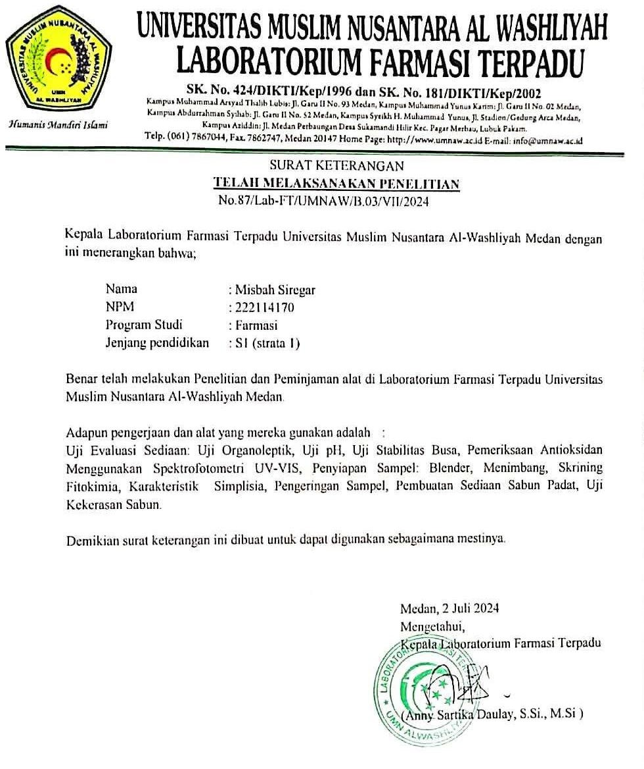

106

Lampiran2SuratBebasLaboratoriumTerpadu UMNAl-Washliyah

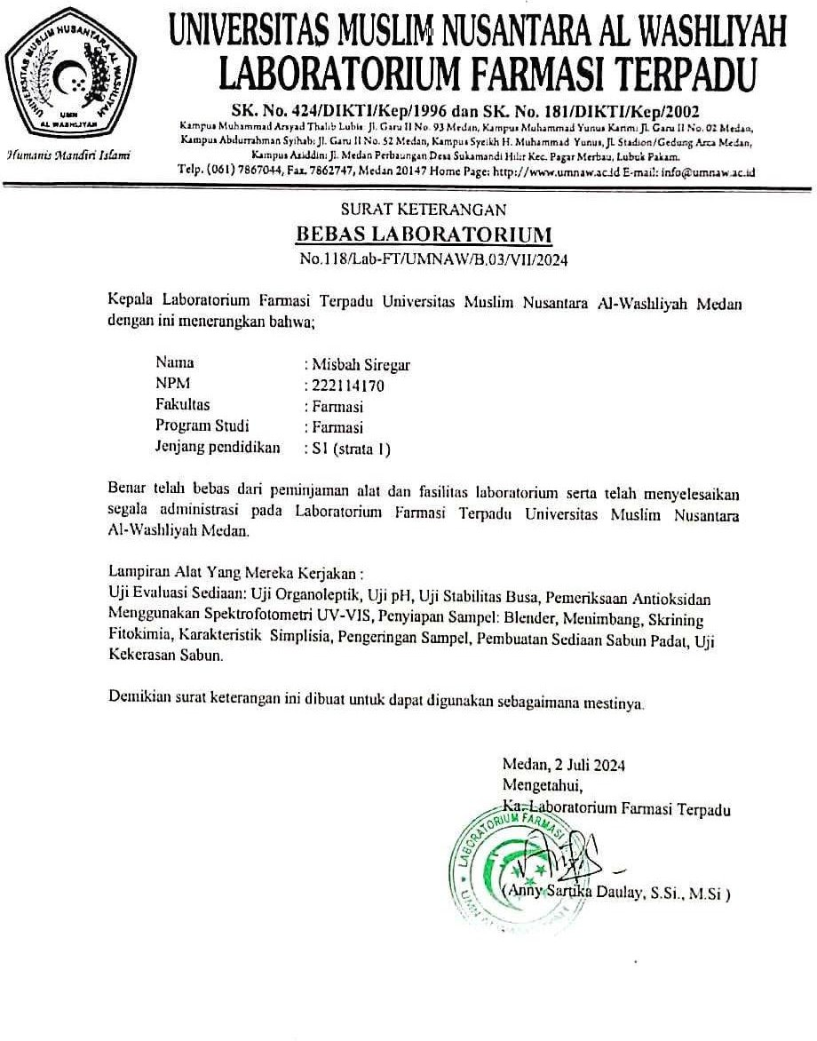

Lampiran3Laporan HasilUjiBallMill
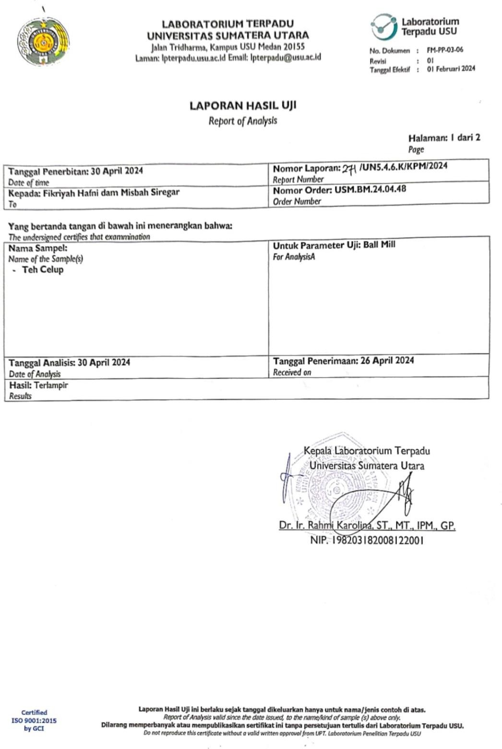

Lampiran4Laporan HasilUjiScanningElectron Microscopy
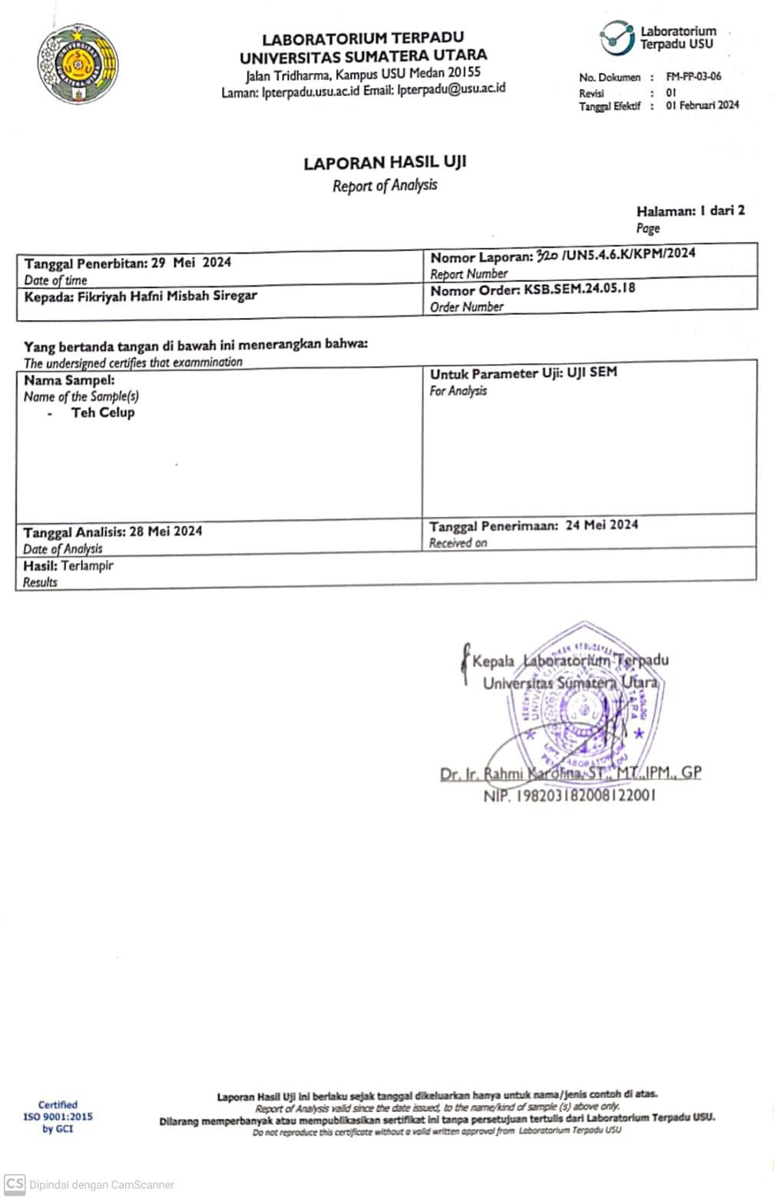

Lampiran5SuratPermohonanPenggunaandan FasilitasLaboratorium

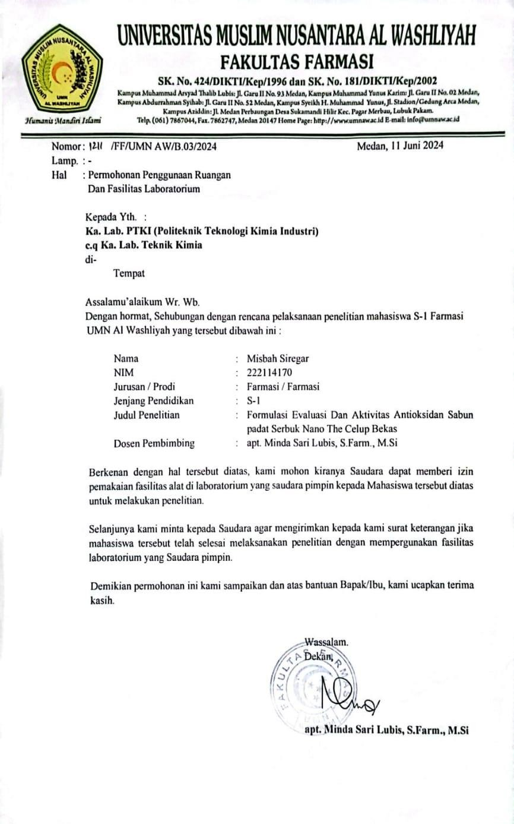

Lampiran6.SuratHasilPenelitian(Uji Laboratorium)

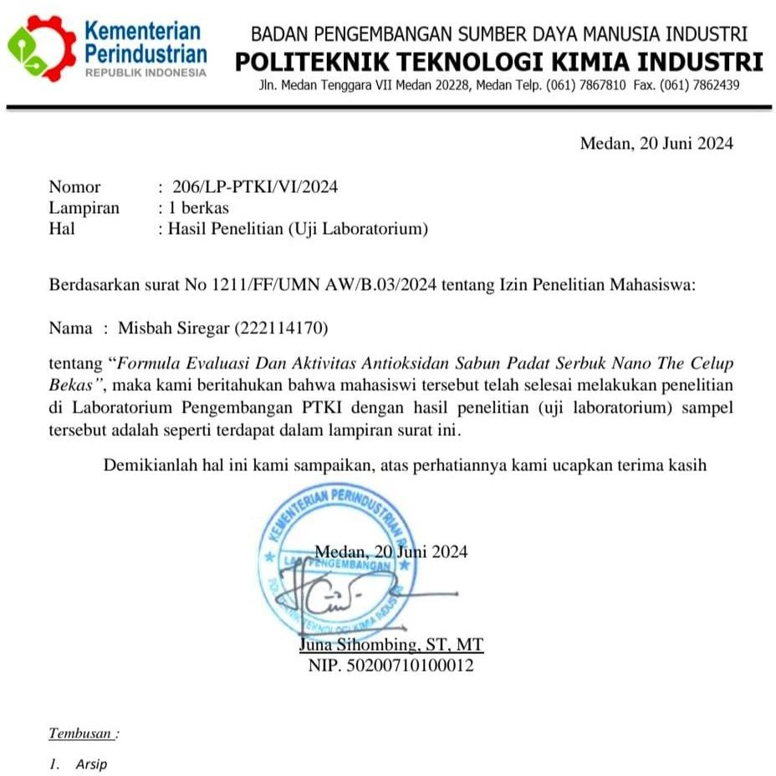

Lampiran7BaganAlir PembuatanSerbukTeh CelupBekas

Disimpandalam wadah bersih
Dikeringkan
Dihaluskan
Ditiriskan untuk membuangsisa-sisa air teh
Dicuci
Serbuktehcelupbekas dikumpulkan

Lampiran8.BaganAlir KarakterisasiSerbukTehCelupBekas

Penetapankadarair
Serbuktehcelupbekas
Penetapankadarsari larut etanol
Penetapankadarsari larut air
Penetapankadarabu tidak larut asam
Penetapankadarabu total

Lampiran9. Bagan Alir PembuatanSerbukNano TehCelupBekas


Haluskan
Ujimorfologiserbuk nano dengan alat SEM
Ujiukuranpartikelserbuk nano dengan PSA
Ayak dengan ayakanmesh100
BallMill
Serbuktehcelupbekas

Lampiran10.BaganAlirSkriningFitokimiaSerbukdanSerbukNanoTehCelup Bekas

Golongan Glikosida
Golongan Saponin
Golongan Alkaloid
Golongan
Steroid/Triterpenoid
Golongan
Tanin
Golongan
Flavanoid
SkriningFitokimia
SerbukdanSerbukNanoTehCelup Bekas

Lampiran11.BaganAlirPembuatanSabunPadat
Massa1
Massa2
sabunpadat
PencetakanSabun
VCO
Panaskan diatas hotplate suhu 70°CTambahkanasamstearate,adukhinggamencair Ditambah NaOH 30%

Tambahkanetanol96% Tambahkan glycerin
TambahkanLarutanGula(GuladanAquadest)

TambahkanCocomide-Dea+oleumlemon diaduk menggunakan magnetic stirrer

Ditambahlarutanserbuknanotehcelup bekas danlarutan serbuk teh celup bekas dengan masing-masing konsentrasi 1,4 %

Lampiran12.BaganAlirEvaluasiSabunPadat

FormulaSabun Padat
Uji pH
Uji Organoleptis
Uji Kekerasan
UjiStabilitasBusa
UjiDayaBersih
Ujiaktivitas Antioksidan

Lampiran13.BaganAlirPengukuranUjiAktivitasAntioksidanSerbuknano Teh Celup Bekas

1.PembuatanLarutan DPPH
10 mgDPPH
Dimasukkandidalamlabu tentukur50 mLadmetanol
C =200 µg/mL

1.PembuatanLarutan VitaminC
25 mg VitaminC
Dimasukkan didalam labu tentukur25 mLadmetanol
C =1000 µg/mL

- Pembuatan Larutan DPPHPenentuanPanjangGelombangMaksimum
2 mL
DPPH(C=200µg/mL)
Dimasukkan di dalam labutentukur10mLad metanol
C =40 µg/mL

- PenentuanOperating Time
C =40 µg/mL
2 mL
DPPH(C=200µg/mL)

Dimasukkandidalam labu tentukur 10 mL ad metanol

Lanjutan
- PembuatanLarutanSampel

Dimasukkandidalam labu tentukur 25 mL ad metanol
C =1000 µg/mL
25 mg
Serbuknanotehcelup bekas

Diencerkan

Diencerkan
C =200 µg/mL

- PengukuranAbsorbansiDPPHSetelahPenambahanSampelSerbuknanoteh celup bekas
LarutanSampel(mL)
3,4, 5, 6 dan 7

Dimasukkandidalamlabutentukur 10 mL+ 2 mL DPPH ad methanol

Konsentrasi(µg/mL)
60,80,100,120dan140

Lampiran14.BaganAlirPengukuranUjiAktivitasAntioksidanSediaan

- PembuatanLarutanDPPH
10 mgDPPH
Dimasukkan di dalam labu tentukur100mLadmetanol
C =100 µg/mL

- Pembuatan Larutan DPPHPenentuanPanjangGelombangMaksimum
2 mL
DPPH(C=100µg/mL)
Dimasukkandidalam labu tentukur 5 mLad metanol
C =40 µg/mL

- PenentuanOperating Time
Dimasukkandidalam labutentukur5mLad metanol
C =40 µg/mL
2 mL
DPPH(C100 µg/mL)

Lanjutan
- PembuatanLarutanSampel sediaan

Dimasukkandidalam labutentukur100mL ad metanol
C =1000 µg/mL
100 mg
Sediaansabunpadat(F0,F1danF2)

- PengukuranAbsorbansiDPPHSetelahPenambahanSediaan
LarutanSampel(mL)
0,25,0,375, 0,50, 0,625 dan 0,75

Dimasukkandidalamlabutentukur 10 mL+ 2 mL DPPH ad methanol

Konsentrasi (µg/mL) 50,75,100,125dan150

Lampiran15.PengolahanSerbukTehCelupBekas
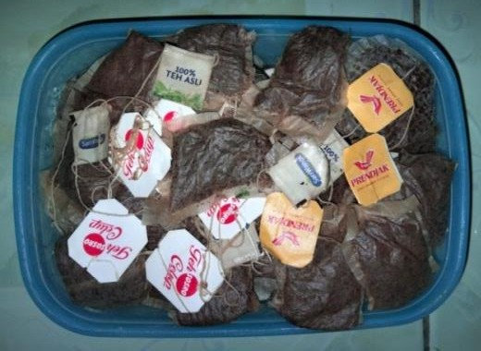
TehCelupBekas
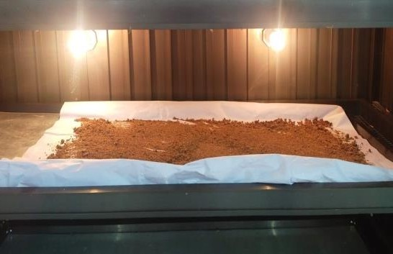
PengeringanSerbukTehCelupBekas
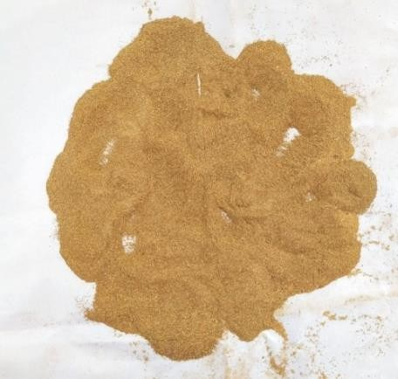
SerbukTehCelupBekas

Lampiran16PemeriksaanKarakterisasiSerbukTehCelupBekas
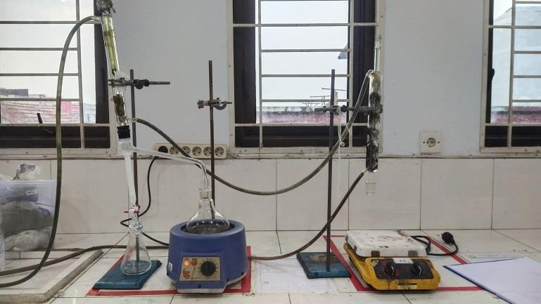
RangkaianAlat Azeotrop
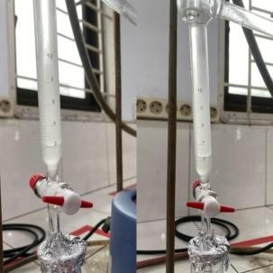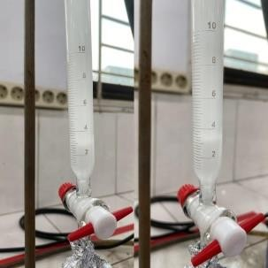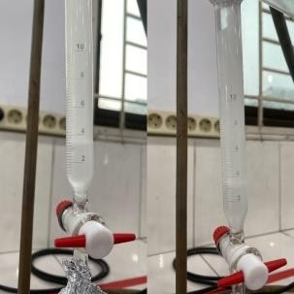
PenetapanKadarAir
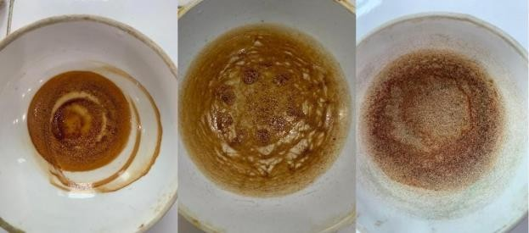
PenetapanKadarSariLarutAir
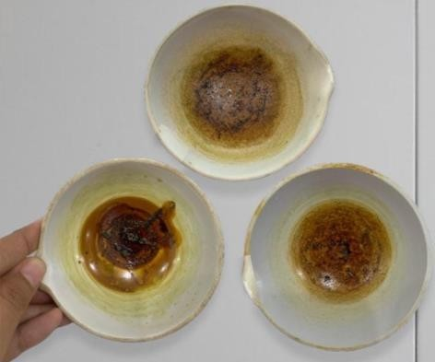
PenetapanKadarSariLarutEtanol

(Lanjutan)
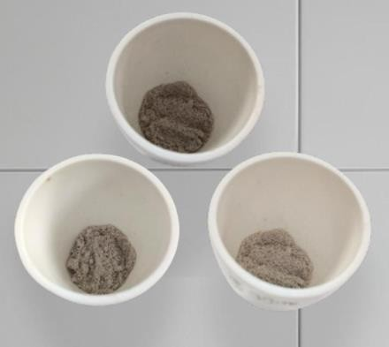
PenetapanKadarAbuTotal
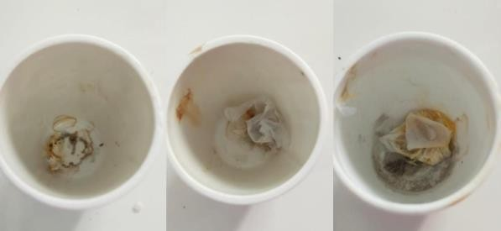
PenetapanKadarAbuTidakLarutAsam

Lampiran17.PerhitunganHasilKarakterisasiSerbukTehCelupBekas

PerhitunganPenetapanKadarAir
(Volumeakhir air−Volumeawal air)

%KadarAir Simplisia=
BeratSampel(gr)
x100%

 | V2 (ml) | V1 (ml) | BeratSampel(gram) | 100% | Hasil(%)
Pengulangan1 | 3,6 | 3,4 | 5,000 | 100% | 4
Pengulangan2 | 2,6 | 2,2 | 5,000 | 100% | 8
Pengulangan3 | 3,2 | 3,0 | 5,000 | 100% | 4
Rata-rata |  |  |  |  | 5,3
-Pengulangan 1=(3,6−3,4)x100%=4%
5(gr)

-Pengulangan 2=(2,6−2,2)x100%=8%
5(gr)

-Pengulangan 1=(3,2−3,0)x100%=4%
5(gr)

PerhitunganPenetapanKadarSariLarutAir
%KadarSariLarut Air

Beratcawanberisi−Beratcawankosongx5
=
Beratsimplisia(gr)
X100%

 | Cawan Kosong (gram) | CawanIsi (gram) | BeratSampel (gram) | 100% | Hasil(%)
Pengulangan1 | 109,970 | 110,165 | 5,000 | 100% | 19,5
Pengulangan2 | 111,556 | 111,888 | 5,000 | 100% | 33,2
Pengulangan3 | 109,998 | 110,111 | 5,000 | 100% | 11,3
Rata-rata |  |  |  |  | 21,3
-Pengulangan1=110,165−109,970x5X100%=19,5%
5(gr)
-Pengulangan2=111,888−111,556x5 X100%=33,2%
5(gr)
-Pengulangan3=110,111−109,998 x5X100%=11,3%
5(gr)
Rata-rata=^{19,5%+33,2%+11,3%}=21,3%(MemenuhisyaratFHIedII>8,4%)
3

Lanjutan
PerhitunganPenetapanKadarSariLarutEtanol
%KadarSariLarutEtanol
Beratcawanberisi−Beratcawankosongx5
=
Beratsimplisia(gr)

X 100%

 | Cawan Kosong (gram) | CawanIsi (gram) | BeratSampel (gram) | 100% | Hasil(%)
Pengulangan1 | 69,0336 | 69,1988 | 5000 | 100% | 16,52
Pengulangan2 | 69,0340 | 69,1990 | 5,000 | 100% | 16,5
Pengulangan3 | 69,0363 | 69,1992 | 5,000 | 100% | 16,29
Rata-rata |  |  |  |  | 16,43
-Pengulangan1=69,1988−69,0336 x5 X100%=16,52%
5(gr)
-Pengulangan2=69,1990−69,0340 x5X100%=16,5%
5(gr)
-Pengulangan3=69,1992−69,0363 x5X100%=16,29%
5(gr)

Rata-rata=^{16,52%+16,5%+16,29%}=16,43%(MemenuhisyaratFHIedII>4,5%)
3

PerhitunganPenetapanKadarAbu Total
Beratcawanberisi−Beratcawankosong

%KadarAbuTotal=
Beratsimplisia(gr)
X100%

 | Cawan Kosong (gram) | CawanIsi (gram) | BeratSampel (gram) | 100% | Hasil(%)
Pengulangan1 | 41,659 | 41,728 | 2,000 | 100% | 3,45
Pengulangan2 | 43,179 | 43,274 | 2,000 | 100% | 4,75
Pengulangan3 | 41,668 | 41,719 | 2,000 | 100% | 2,55
Rata-rata |  |  |  |  | 3,58
-Pengulangan1=41,728−41,659X100%=3,45%
2(gr)
-Pengulangan2=43,274−43,179X 100%=4,75%
2(gr)
-Pengulangan3=41,719−41,668X100%=2,55%
2(gr)

Rata-rata=^{3,45%+4,75%+2,55%}=3,58%(MemenuhisyaratFHIedII<5,6%)
3

Lanjutan.
PerhitunganPenetapanKadarAbuTidakLarutAsam
Beratcawanberisi−Beratcawankosong
%KadarAbuTotal=
Beratsimplisia(gr)

X100%

 | Cawan Kosong (gram) | CawanIsi (gram) | BeratSampel (gram) | 100% | Hasil(%)
Pengulangan1 | 41,659 | 41,661 | 2,000 | 100% | 0,1
Pengulangan2 | 43,179 | 43,184 | 2,000 | 100% | 0,25
Pengulangan3 | 41,668 | 41,689 | 2,000 | 100% | 1,05
Rata-rata |  |  |  |  | 0,46

-Pengulangan1=41,661−41,659X100%=0,1%
2(gr)
-Pengulangan2=43,184−43,179X 100%=0,25%
2(gr)
-Pengulangan3=41,689−41,668X100%=1,05%
2(gr)

Rata-rata=^{0,1%+0,25%+1,05%}=0,46%(MemenuhisyaratFHIedII<0,6%)
3

Lampiran18.Skrining Fitokimia

SerbukTehCelupBekas | SerbukNanoTehCelup Bekas | Keterangan
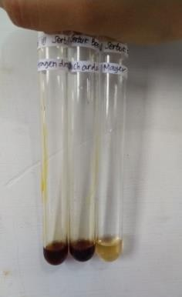 | 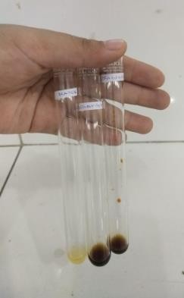 | (+) Alkaloid
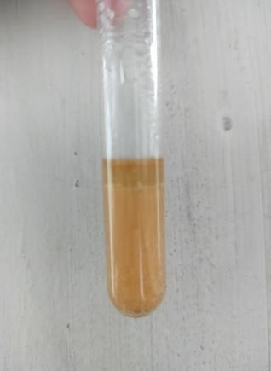 | 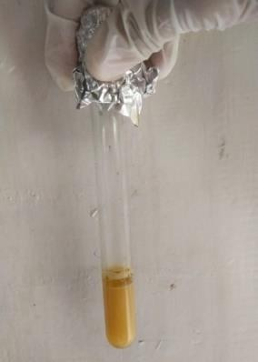 | (+)Flavonoid
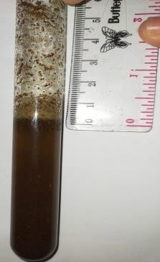 | 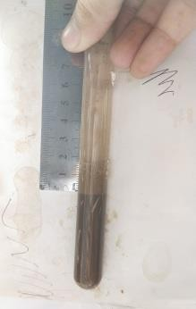 | (+) Saponin
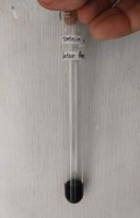 | 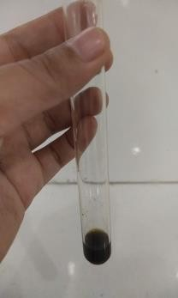 | (+) Tanin

Lanjutan .

SerbukTehCelupBekas | SerbukNanoTehCelup Bekas | Keterangan
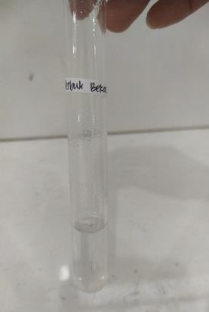 | 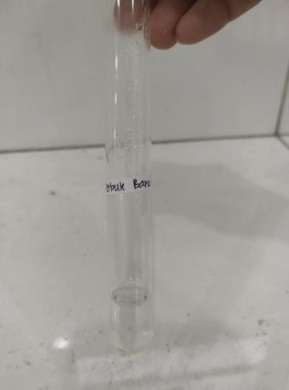 | (-) Glikosida
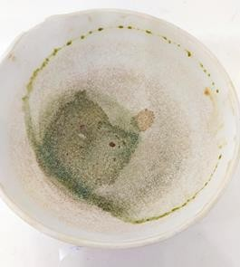 | 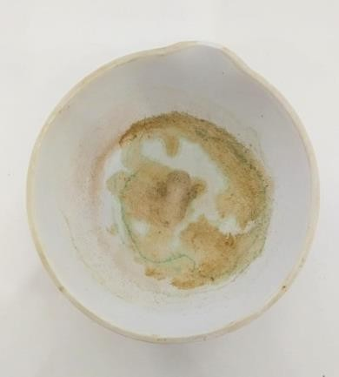 | (+) Steroid

Lampiran19.HasilUji BallMill

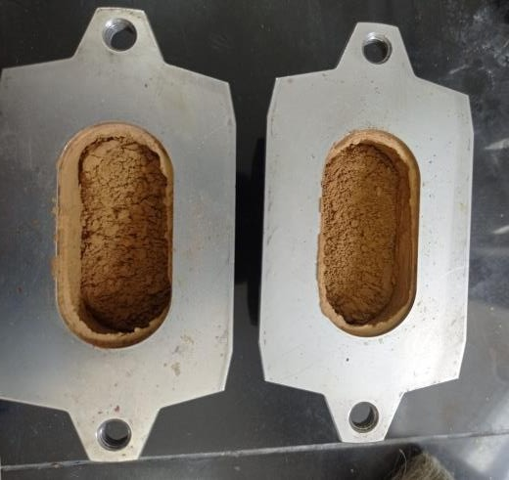
HasilPenggilinganBallMill

Lampiran20.UjiUkuranPartikel

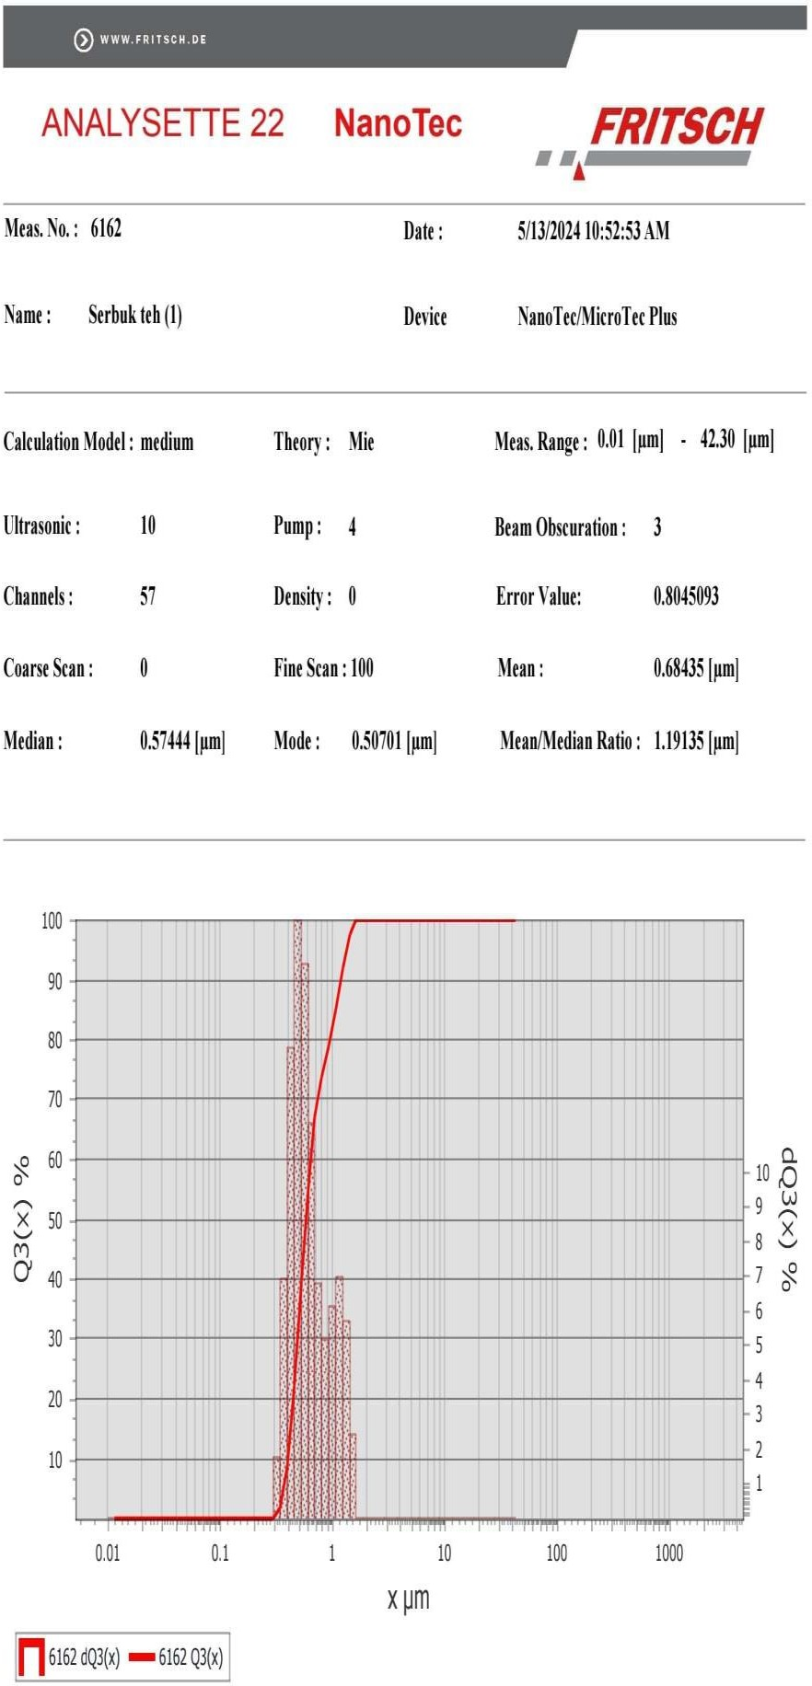

Lampiran21SediaanSabunPadatMenggunakanSerbukTehBekas

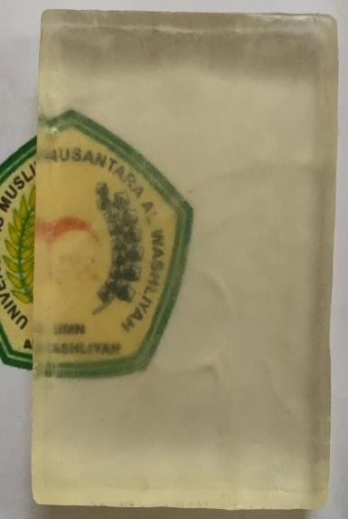
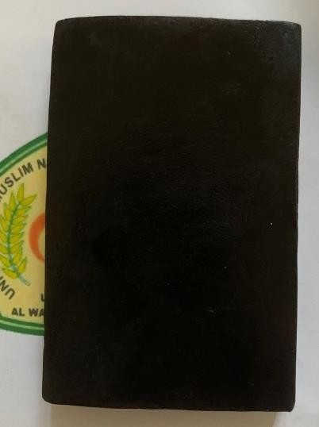
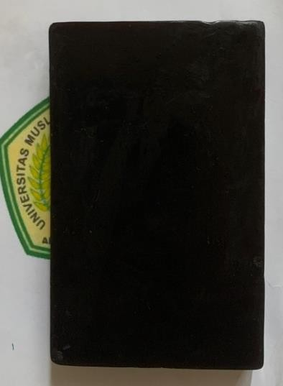
(F0) (F1) (F2)

Keterangan:
F0 (Blanko) :Sediaansabunpadattanpaserbuktehcelupbekas F1(Serbuk 1,4%) :Sediaan sabunpadat serbuktehcelup bekas1,4%
F2(nano 1,4%) :Sediaansabunpadatserbuk nanotehcelupbekas1,4%

Lampiran22.UjiDerajatKeasaman(pH)Sabun

Formulasi | pH
F0(Blanko) | 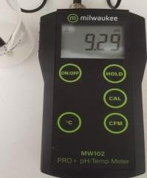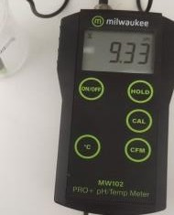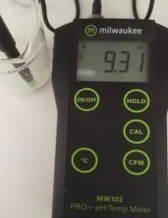  (1) (2) (3)
F1(Serbuk1,4%) | 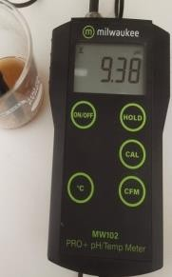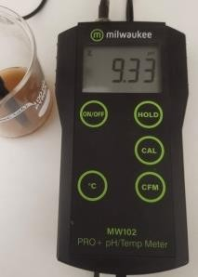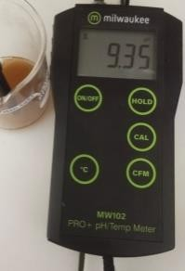  (1) (2) (3)
F2(Nano1,4%) | 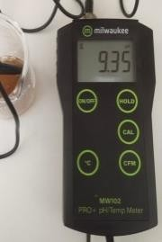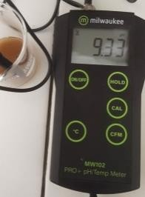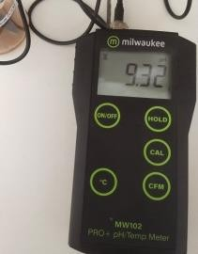  (1) (2) (3)

Lampiran23.UjiStabilitasBusaSabun

Formulasi | TinggiBusaAwal | TinggiBusa Akhir
F0 | 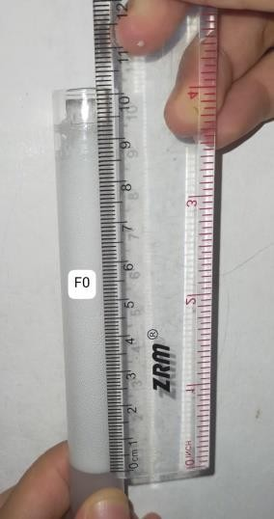 | 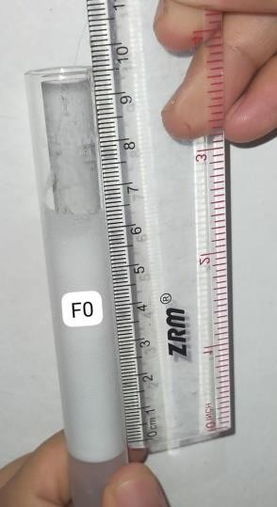
F1 | 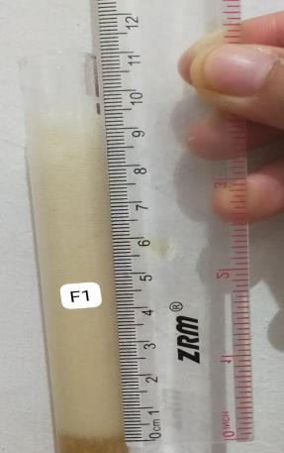 | 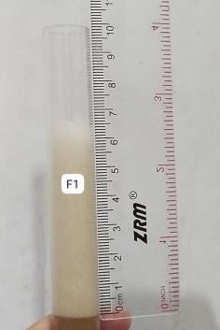
F2 | 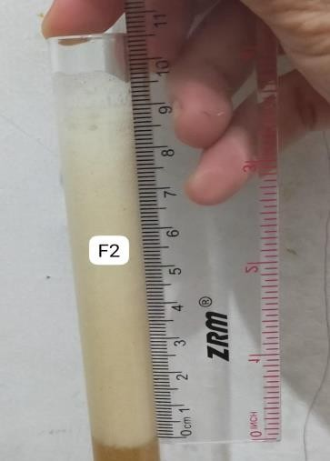 | 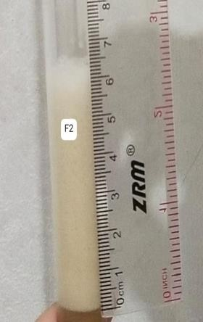

Lampiran24.UjiKekerasanSabun

Formula | kekerasan
F0(Blanko) | 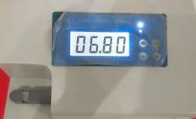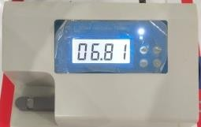  (1) (2)  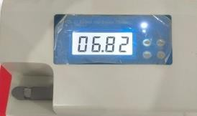  (3)
F1(Serbuk1,4%) | 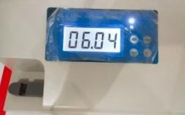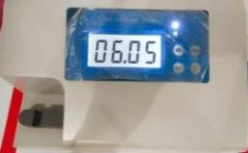  (1) (2)  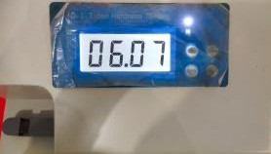  (3)
F2(Nano1,4%) | 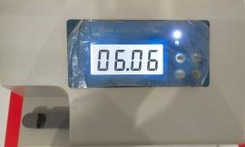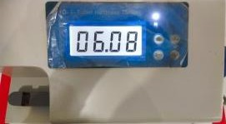  (1) (2)  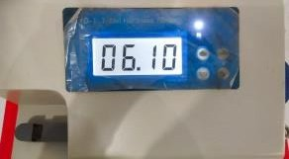  (3)

Lampiran25.FormDaya Bersih

LembarPenilaianUjiDaya Bersih
Nama :
Umur :
Instruksi : Amatilah sedian sabun padat serbuk teh celup bekas terhadap kekesatan pada kulit. Silahkan dicoba dan diamati sediaan dan berikan penilaian. Penilaian untuk setiap sedian boleh sama.
Kategori penilaian : (1-5) semakin tinggi nilai maka tingkat kekesatan jugasemakin tinggi.

Formula | Kekesatan
Formula | Pengulangan
Formula | 1 | 2 | 3
F0(Blanko)
F1(Serbuk1,4%)
F2(Nano1,4%)

Medan, Juni2024

Sukarelawan Peneliti

( ) (MisbahSiregar)

LanjutanDokumentasiUjiDayaBersih

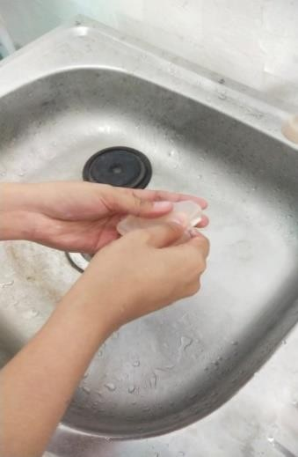
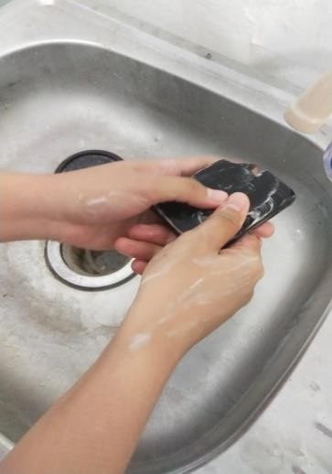
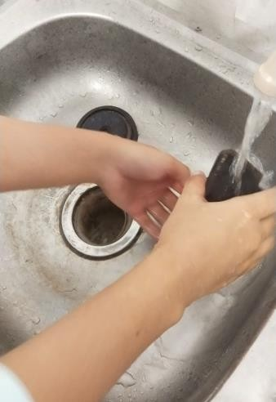
(F0) (F1) (F2)

Keterangan:
F0 (Blanko) :Sediaansabunpadattanpaserbuktehcelupbekas F1(Serbuk 1,4%) :Sediaan sabunpadatserbukteh celupbekas1,4%
F2(nano 1,4%) :Sediaansabunpadatserbuk nanotehcelupbekas1,4%

Lampiran26.PerhitunganEvaluasiSabunPadat

UjiStabilitas Busa
Rumus :

2. StabilitasBusa=
TinggibusaakhirTinggibusaawal
×100%

- Stabilitasbusaformula0 (Blanko)

Pengulangan | Tinggibusaawal (cm) | Tinggibusaakhir (cm) | Hasil(%)
1 | 9,5 | 6,3 | 66
2 | 9,5 | 6,2 | 65
3 | 9,4 | 6,2 | 65
Rata-rata |  |  | 65,3

Pengulangan1:Ujistabilitasbusa = ^{6,3} ×100%= 66%
9,5

Pengulangan2:Ujistabilitasbusa=^{6,2} ×100%= 65%
9,5

Pengulangan3:Ujistabilitasbusa=^{6,2} ×100%= 65%
9,4
- Stabilitasbusaformula1(Serbuk1,4%)

Pengulangan | Tinggibusaawal (cm) | Tinggibusaakhir (cm) | Hasil(%)
1 | 9,4 | 6,3 | 67
2 | 9,2 | 6,3 | 68
3 | 9,5 | 6,3 | 66
Rata-rata |  |  | 67

Pengulangan1:Ujistabilitasbusa =^{6,3} ×100%= 67%
9,4

Pengulangan2:Ujistabilitasbusa= ^{6,3} ×100%= 68%
9,2

Pengulangan3:Ujistabilitasbusa=^{6,3} ×100%= 66%
9,5

Lanjutan
- Stabilitasbusaformula2(Nano 1,4%)

Pengulangan | Tinggibusaawal (cm) | Tinggibusaakhir (cm) | Hasil(%)
1 | 9,5 | 6,7 | 70
2 | 9,6 | 6,7 | 69
3 | 9,6 | 6,8 | 70
Rata-rata |  |  | 69

Pengulangan1:Ujistabilitasbusa = ^{6,7} ×100%= 70%
9,5

Pengulangan2:Ujistabilitasbusa=^{6,7} ×100%= 69%
9,6

Pengulangan3:Ujistabilitasbusa=^{6,8} ×100%= 70%
9,6

Lampiran27.HasilPenentuanKurvaSerapanMaksimumLarutanDPPHdalam metanol secara Spektrofotometri UV-Vis

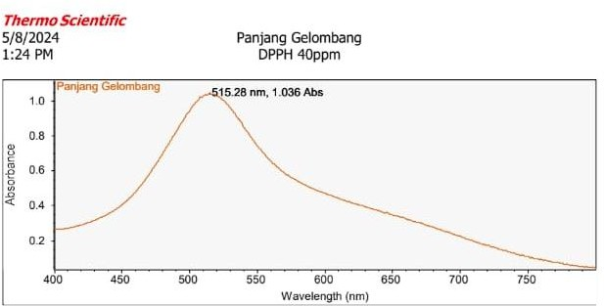

Lampiran28.HasilPengukuranOperatingTimeLarutanDPPH
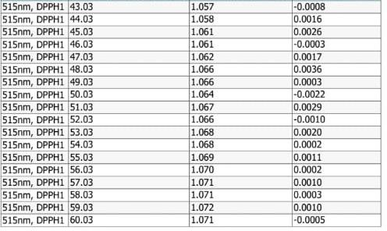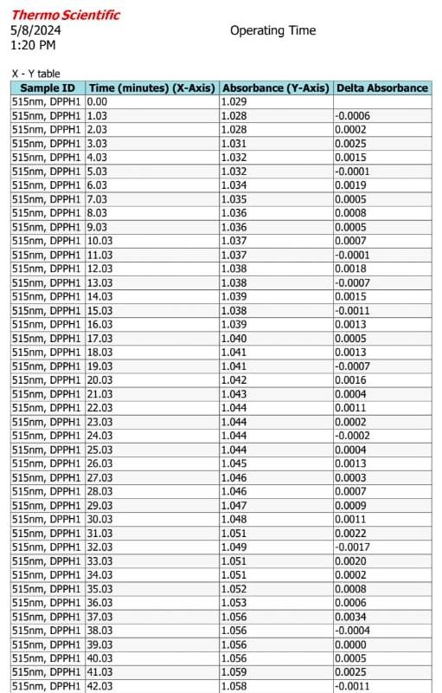

Lampiran29.HasilPengukuran Absorbansi
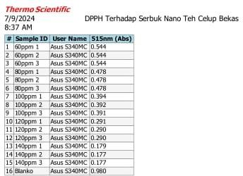
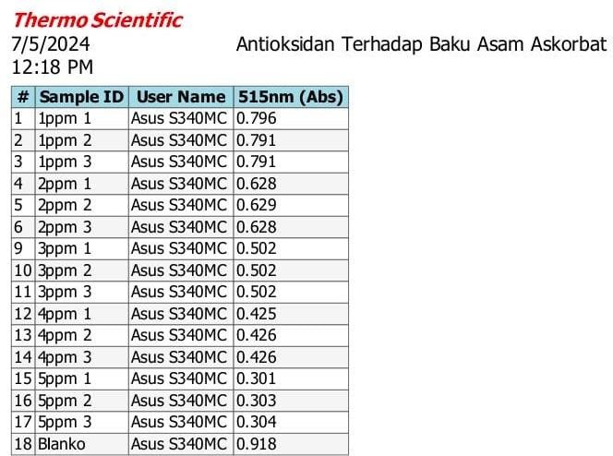

Lampiran30.PerhitunganAntioksidanserbukNanoTehCelupBekas

Tabel dataabsorbansi%peredamanradikalbebasserbukNanoTeh Celup Bekas
Konsentrasi | Absorbansi
60 µg/ml | 0,544
80 µg/ml | 0,478
100 µg/ml | 0.392
120 µg/ml | 0,290
140 µg/ml | 0,177
Blanko | 0,980

%Peredaman=Ako𝚗trol−Asampel
Ako𝚗trol
x100%

Keterangan : A_{kontrol}=Absorbansitidakmengandungsampel A_{sampel} = Absorbansi sampel
Perhitungan%peredaman
  - Konsentrasi60µg/ml

%Peredaman=
0,980 −0,544

0,980
x100 %=44,4897%

  - Konsentrasi80µg/ml

%Peredaman=
0,980- 0,478

0,980
x100 %=51,2244%

  - Konsentrasi100µg/ml

%Peredaman=
0,980 −0,392

0,980
x100%=60%

  - Konsentrasi120µg/ml

%Peredaman=
0,980-0,290

0,980
x 100 %=70,4081%

  - Konsentrasi140 µg/ml

%Peredaman=
0,980-0,177

0,980
x 100 %=81,9387%

Lanjutan

- TabeldataperhitunganIC₅₀serbukNanoTehCelup Bekas

X | Y | XY | X2 | Y2
0 | 0 | 0 | 0 | 0
60 | 44,4897 | 2669,382 | 3.600 | 1979,3334
80 | 51,2244 | 4097,952 | 6.400 | 2623,9391
00 | 60 | 6000 | 10.000 | 3600
120 | 70,4081 | 8448,972 | 14.400 | 4957,3005
140 | 81,9387 | 11471,418 | 19.600 | 6713,9505
∑X=500 | ∑Y=  308,0609 | ∑XY= 32.687,724 | ∑X²=54.000 | ∑Y²=1.9874,5235
X=83,333 | Y=51,3434 | ∑XY= 32.687,724 | ∑X²=54.000 | ∑Y²=1.9874,5235

X = KonsentrasiY=%Peredaman
(∑XY)-(∑X)(∑Y)/n
a= (∑X²)-(∑X)²/n
(32.687,724)-(500)(308,0609)/6
a= (54.000)-(500)²/6
a=0,5688
b =Y̅− aX̅

b=51,3434– (0,5688) (83,333)

b =3,9435
∑XY-(∑X)(∑Y)/n
r=
√(∑X²-(∑X)²/n)(∑Y²−(∑Y)²/n)
32.687,724-(500)(308,0609)/6
r=
√(54.000−(500)²/6)(1.9874,5235−(308,0609)²/6)
32.687,724 −25.671,74167
r=
√(12.333,333)(4.057,6039)
7.015,98233
r=
7.074,1628
r=0,9917

Lanjutan
PersamaangarisregresiY=aX+b NilaiIC₅₀=Y=0,5688X+ 3,9435
NilaiYdigantidengan50(penghambatanDPPH50%) 50 = 0,5688 X + 3,9435
50-3,9435
X=
0,5688
X=80,9713 µg/ml

IC₅₀= 80,9713 µg/ml
KategoriAktivitasAntioksidan : kuat

Lampiran31.PerhitunganAntioksidanBakuPembandingVitaminC

Tabeldataabsorbansi%peredamanradikalbebasVitamin C
konsentrasi | Absorbansi
1 µg/ml | 0,792
2 µg/ml | 0,628
3 µg/ml | 0.502
4 µg/ml | 0,425
5 µg/ml | 0,302
Blanko | 0,918

%Peredaman=
A kontrol−Asampel

Akontrol
x100%

Keterangan : A_{kontrol}=Absorbansitidakmengandungsampel A_{sampel} = Absorbansi sampel
Perhitungan%peredaman

- Konsentrasi1µg/ml

%Peredaman=
0,918 −0,792

0,918
x100 %=13,7554%

- Konsentrasi2µg/ml

%Peredaman=
0,918- 0,628

0,918
x100%=31,5904%

- Konsentrasi3µg/ml

%Peredaman=
0,918 −0,502

0,918
x100 %=45,3159%

- Konsentrasi4µg/ml

%Peredaman=
0,918-0,425

0,918
x 100 %=53,7137%

e)Konsentrasi5 µg/ml

%Peredaman=
0,918-0,302

0,918
x 100 %=67,1023%

TabeldataperhitunganIC₅₀bakupembandingVitaminC

X | Y | XY | X2 | Y2
0 | 0 | 0 | 0 | 0
1 | 13,7554 | 13,7554 | 1 | 189,2110
2 | 31,5904 | 63,1808 | 4 | 997,9533
3 | 45,3159 | 135,9477 | 9 | 2.053,5307
4 | 53,7037 | 214,8148 | 16 | 2.884,0873
5 | 67,1023 | 335,5115 | 25 | 4.502,7186
∑X=15 | ∑Y=  211,4677 | ∑XY= 763,2102 | ∑X²=55 | ∑Y²=10.629,5009
X=2,5 | Y=35,2446 | ∑XY= 763,2102 | ∑X²=55 | ∑Y²=10.629,5009

X = KonsentrasiY=%Peredaman
(∑XY)-(∑X)(∑Y)/n
a= (∑X²)-(∑X)²/n
(763,2102)-(15)(211,4677)/6
a= (55)-(15)²/6

a=13,4023
b =Y̅− aX̅

b =35,2446– (13,4023) (2,5)

b =5,7595
∑XY-(∑X)(∑Y)/n
r=
√(∑X²-(∑X)²/n)(∑Y²−(∑Y)²/n)
(763,2102)-(15)(211,4677)/6
r=
√(55−(15)²/6)(10.629,5009−(211,4677)²/6)
763,2102− 528,66925
r=
√(17,5)(3.176,4029)
234,54095
r=
235,7690
r=0,9947

Lanjutan
Persamaan garis regresi Y = aX + b NilaiIC₅₀=Y=13,4023X+ 5,7595
NilaiYdigantidengan50(penghambatanDPPH50%) 50 = 13,4023 X + 5,7595
50-5,7595
X=
13,4023
X=3,3009 µg/ml

IC₅₀= 3,3009 µg/ml
KategoriAktivitas Antioksidan:Sangat kuat

Lampiran32HasilPenentuanKurvaSerapanMaksimumLarutanDPPHdalam metanol secara Spektrofotometri UV-Vis Sabun padat

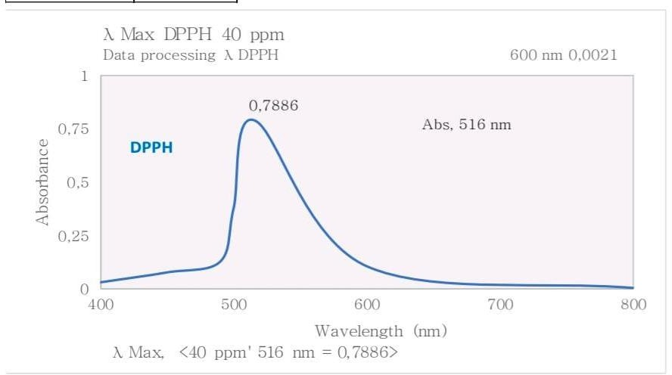

Lampiran33.HasilPengukuranOperatingTimeLarutanDPPH

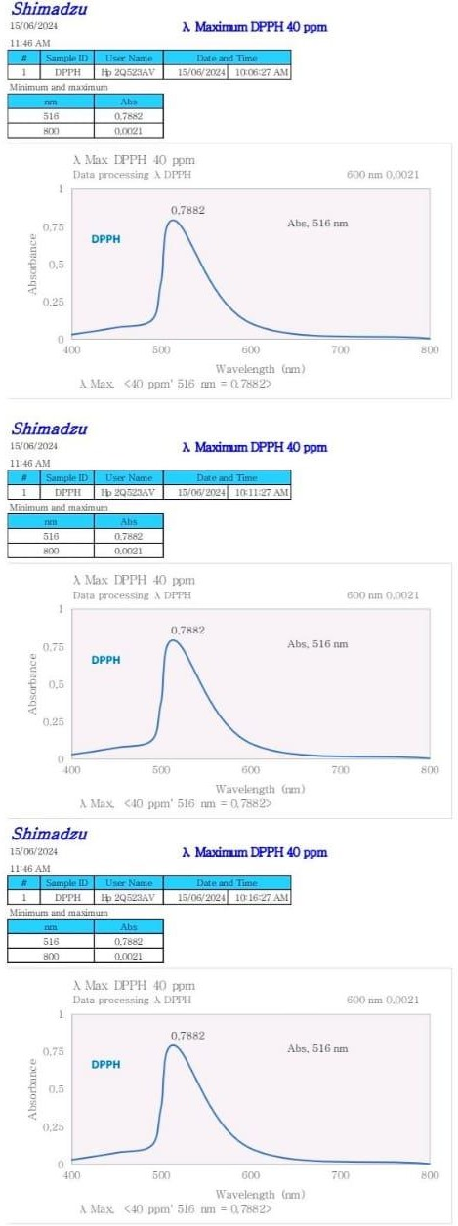
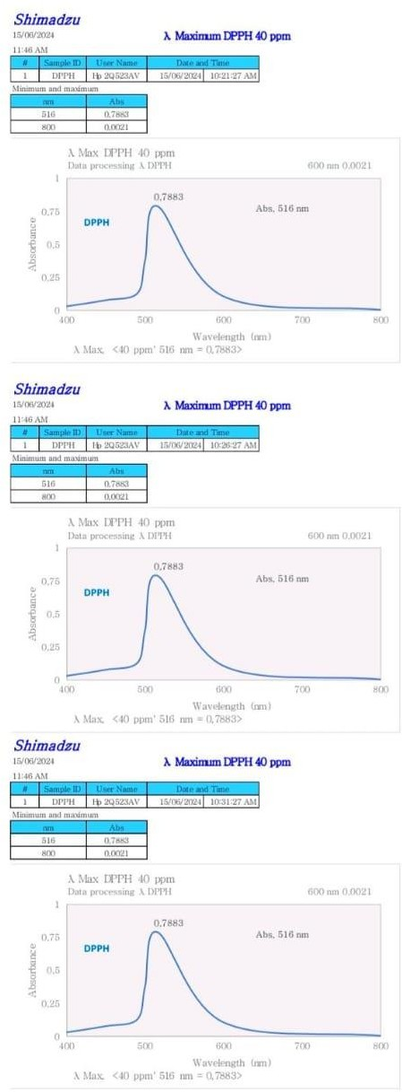

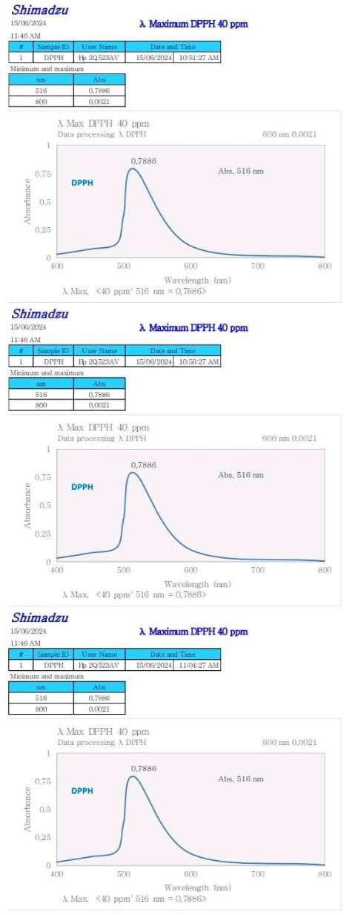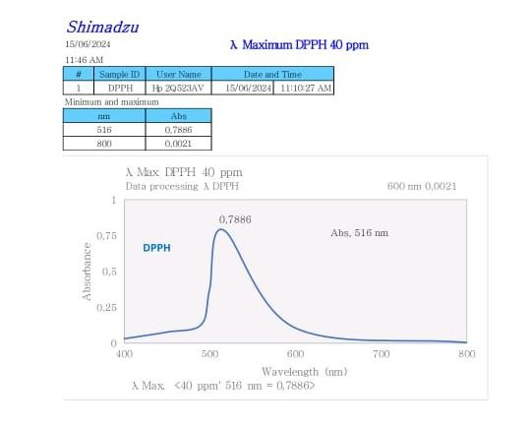Lanjutan

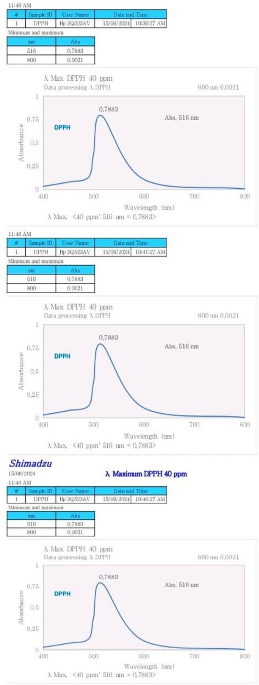

Lampiran34.HasilPengukuranAbsorbansiLarutanDPPHditambahsampel Sabun Padat Berbagai Konsentrasi

  - F0(Blanko)
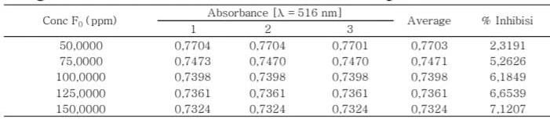

  - F1(Serbuk1,4%)
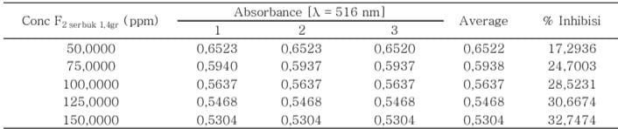

  - F2(Nano 1,4%)
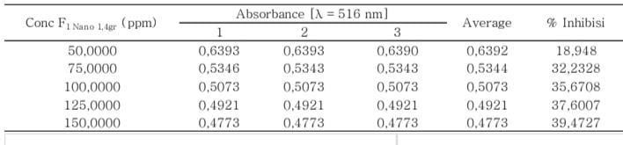

Lampiran35.PerhitunganUjiAktivitasAntioksidanSediaan F0(Blanko)

Tabeldataabsorbansi%peredamanradikalbebassediaanF0(Blanko)
Konsentrasi | Absorbansi
50 µg/ml | 0,7703
75 µg/ml | 0,7471
100 µg/ml | 0.7398
125 µg/ml | 0,7361
150 µg/ml | 0,7324
Blanko | 0,7886

F0%Peredaman=Ako𝚗trol−Asampelx100%
Ako𝚗trol
Keterangan : A_{kontrol}=Absorbansitidakmengandungsampel A_{sampel} = Absorbansi sampel
Perhitungan%peredamanF0

- Konsentrasi50µg/ml

%Peredaman=
0,7886−0,7703

0,7886
x100%=2,3191%

- Konsentrasi75µg/ml

%Peredaman=
0,7886-0,7471

0,7886
x100%=5,2626%

- Konsentrasi100µg/ml

%Peredaman=
0,7886 − 0.7398

0,7886
x100 %=6,1849%

- Konsentrasi125µg/ml

%Peredaman=
0,7886-0,7361

0,7886
x 100%=6,6539%

e.Konsentrasi150 µg/ml

%Peredaman=
0,7886-0,7324

0,7886
x 100 %=7,1207%

TabeldataperhitunganIC₅₀serbukNanoTehCelup Bekas

X | Y | XY | X2 | Y2
0 | 0 | 0 | 0 | 0
50 | 2,3191 | 115,955 | 2500 | 5,3782
75 | 5,2626 | 394,695 | 5625 | 27,6949
100 | 6,1849 | 618,49 | 10.000 | 38,2529
125 | 6,6539 | 831,7375 | 15.625 | 44,2743
1550 | 7,1207 | 1.068,105 | 22.500 | 50,7043
∑X=500 | ∑Y=  27,5412 | ∑XY= 3.028,9825 | ∑X²=56.250 | ∑Y²=166,3046
X=83,333 | Y=4,5902 | ∑XY= 3.028,9825 | ∑X²=56.250 | ∑Y²=166,3046

X = KonsentrasiY=%Peredaman
(∑XY)-(∑X)(∑Y)/n
a= (∑X²)-(∑X)²/n
(3.028,9825)-(500)(27,5412)/6
a= (56.250)-(500)²/6
a=0,05032

b =Y̅− aX̅
b =4,5902– (0,05032)(83,333)

b =0,9236
∑XY-(∑X)(∑Y)/n
r=
√(∑X²-(∑X)²/n)(∑Y²−(∑Y)²/n)
(3.028,9825)-(500)(27,5412)/6
r=
√(56.250−(500)²/6)(166,3046−(27,5412)²/6)
733,8825
r=
762,6629
r=0,9622

Lanjutan
Persamaan garis regresi Y = aX + b NilaiIC₅₀=Y=0,05032X+ 0,9236
NilaiYdigantidengan50(penghambatanDPPH50%) 50 = 0,05032 X + 0,9236
50-0,9236
X=
0,05032
X=975,2861 µg/ml

IC₅₀= 975,2861 µg/ml
KategoriAktivitas Antioksidan:Sangat lemah

Lampiran36.PerhitunganUjiAktivitasAntioksidan F1(serbuk 1,4%)

Tabeldataabsorbansi%peredamanradikalbebas F1(serbuk1,4%)
Konsentrasi | Absorbansi
50 µg/ml | 0,6520
75 µg/ml | 0,5937
100 µg/ml | 0.5637
125 µg/ml | 0,5468
150 µg/ml | 0,5304
Blanko | 0,7886

%Peredaman=
A kontrol−Asampel

Akontrol
x100%

Keterangan : A_{kontrol}=Absorbansitidakmengandungsampel A_{sampel} = Absorbansi sampel
Perhitungan%peredamanF2(serbuk1,4%) a.Konsentrasi 50 µg/ml
%Peredaman=0,7886−0,6520x100%=17,2936%
0,7886
- Konsentrasi75µg/ml

%Peredaman=0,7886-0,5937x100%=24,7003%
0,7886
- Konsentrasi100µg/ml
%Peredaman=0,7886−0.5637x100%=28,5231%
0,7886
- Konsentrasi125µg/ml

%Peredaman=

- Konsentrasi150µg/ml

%Peredaman=
0,7886-0,5468

0,7886

0,7886-0,5304

0,7886
x 100%=30,6674%

x 100%=32,7474%

Lanjutan

- TabeldataperhitunganIC₅₀F1(serbuk 1,4%)

X | Y | XY | X2 | Y2
0 | 0 | 0 | 0 | 0
50 | 17,2936 | 864,68 | 2.500 | 299,0686
75 | 24,7003 | 1.852,5225 | 5.625 | 610,1048
100 | 28,5231 | 2.852,31 | 10.000 | 813,5672
125 | 30,6674 | 3.833,425 | 15.625 | 940,4894
150 | 32,7474 | 4.912,11 | 22.500 | 1.072,3922
∑X=500 | ∑Y=  133,9318 | ∑XY= 14.315,0475 | ∑X²=56.250 | ∑Y²=3.735,6222
X=83,333 | Y=22,3219 | ∑XY= 14.315,0475 | ∑X²=56.250 | ∑Y²=3.735,6222

X = Konsentrasi
Y=% Peredaman
(∑XY)-(∑X)(∑Y)/n
a= (∑X²)-(∑X)²/n
(14.315,0475)-(500)(133,9318)/6
a= (56.250)-(500)²/6
a=0,2162

b =Y̅− aX̅
b=22,3219– (0,2162) (83,333)

b =4,3054
∑XY-(∑X)(∑Y)/n
r=
√(∑X²-(∑X)²/n)(∑Y²−(∑Y)²/n)
(14.315,0475)-(500)(133,9318)/6
r=
√(56.250−(500)²/6)(3.735,6222−(133,9318)²/6)
3.154,0642
r=
3.298,3606
r=0,9562

Lanjutan
PersamaangarisregresiY=aX+b NilaiIC₅₀ =Y=0,2669X +5,0793
NilaiYdigantidengan50(penghambatanDPPH50%) 50 = 0,2162 X + 4,3054
50-4,3054
X=
0,2162
X=211,3533 µg/ml

IC₅₀= 211,3533 µg/ml
KategoriAktivitas Antioksidan :Sangat lemah

Lampiran37.PerhitunganUjiAktivitasAntioksidanF2(Nano1,4%)

Tabeldataabsorbansi%peredamanradikalbebasF2(Nano1,4%)
Konsentrasi | Absorbansi
50 µg/ml | 0,6392
75 µg/ml | 0,5344
100 µg/ml | 0.5073
125 µg/ml | 0,4921
150 µg/ml | 0,4773
Blanko | 0,7886

%Peredaman=
A kontrol−Asampel

Akontrol
x100%

Keterangan : A_{kontrol}=Absorbansitidakmengandungsampel A_{sampel} = Absorbansi sampel
Perhitungan%peredamanF1(Nano 1,4%)

  - Konsentrasi50µg/ml
%Peredaman=0,7886−0,6392x100%=18,948%
0,7886
  - Konsentrasi75µg/ml

%Peredaman=0,7886-0,5344x100%=32,2328%
0,7886
  - Konsentrasi100µg/ml
%Peredaman=0,7886−0.5073x100%=35,6708%
0,7886
  - Konsentrasi125µg/ml

%Peredaman=

  - Konsentrasi150µg/ml

%Peredaman=
0,7886-0,4921

0,7886

0,7886-0,4773

0,7886
x 100%=37,6007%

x 100%=39,4727%

Lanjutan

- TabeldataperhitunganIC₅₀F2(Nano 1,4%)

X | Y | XY | X2 | Y2
0 | 0 | 0 | 0 | 0
50 | 18,948 | 947,4 | 2.500 | 359,0267
75 | 32,2328 | 2417,46 | 5.625 | 1.038,9533
100 | 35,6708 | 3567,08 | 10.000 | 1.272,4059
125 | 37,6007 | 4700,0875 | 15.625 | 1.413,8126
150 | 39,4727 | 5.920,905 | 22.500 | 1.558,0940
∑X=500 | ∑Y=  163,925 | ∑XY= 17.552,9325 | ∑X²=56.250 | ∑Y²=5.642,2925
X=83,333 | Y=27,3208 | ∑XY= 17.552,9325 | ∑X²=56.250 | ∑Y²=5.642,2925

X = KonsentrasiY=%Peredaman
(∑XY)-(∑X)(∑Y)/n
a= (∑X²)-(∑X)²/n
(17.552,9325)-(500)(163,925)/6
a= (56.250)-(500)²/6
a=0,2669
b =Y̅− aX̅

b=27,3208 – (0,2669) (83,333)

b =5,0793
∑XY-(∑X)(∑Y)/n
r=
√(∑X²-(∑X)²/n)(∑Y²−(∑Y)²/n)
(17.552,9325)-(500)(163,925)/6
r=
√(56.250−(500)²/6)(5.642,2925−(163,925)²/6)
3.892,5159
r=
4.119,5860
r=0,9448

Lanjutan
PersamaangarisregresiY=aX+b NilaiIC₅₀ =Y=0,2669X +5,0793
NilaiYdigantidengan50(penghambatanDPPH50%) 50 = 0,2669 X + 5,0793
50-5,0793
X=
0,2669
X=168,3053 µg/ml

IC₅₀= 168,3053 µg/ml
KategoriAktivitas Antioksidan :Lemah

Lampiran38.HasilUjiSPSSAktivitasAntioksidanSerbukNanoTehCelup Bekas

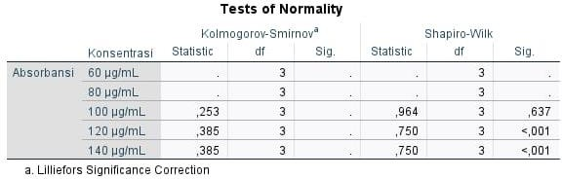

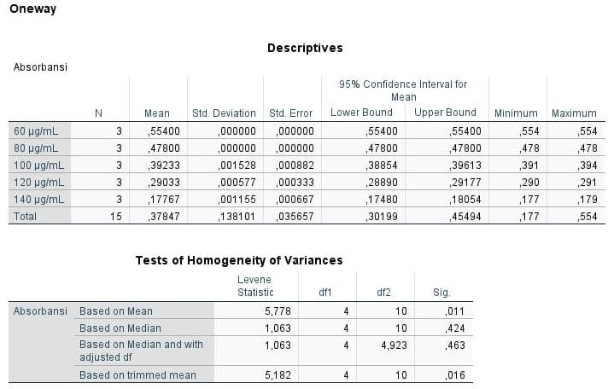
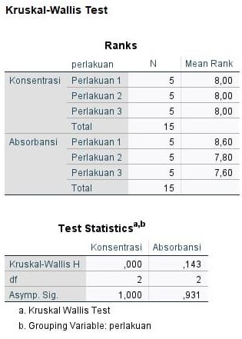

Lampiran39HasilUjiSPSSEvaluasiSediaanSabunPadat
1.HasilUji pH
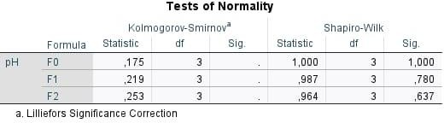
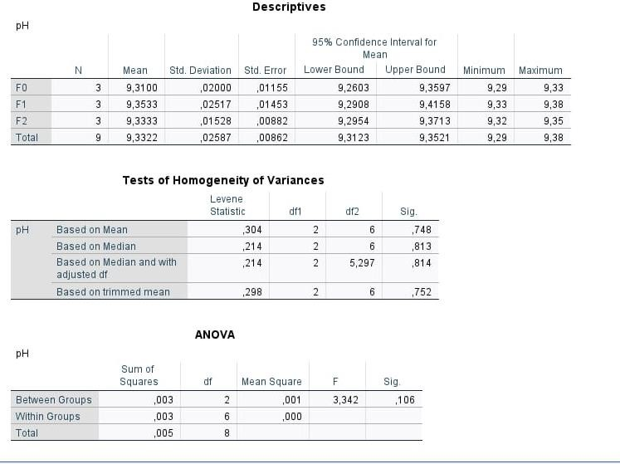
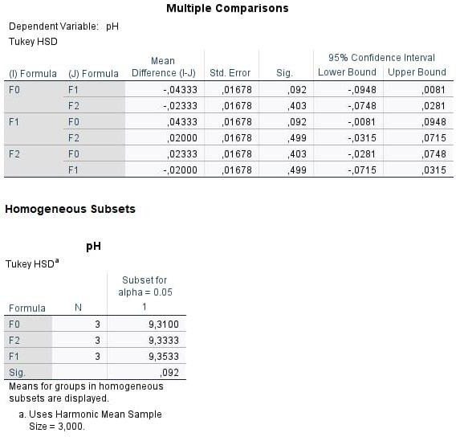

Lanjutan
Uji Stabilitas
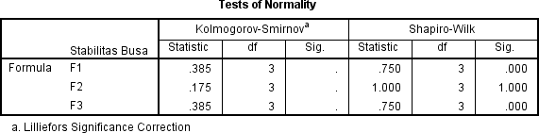

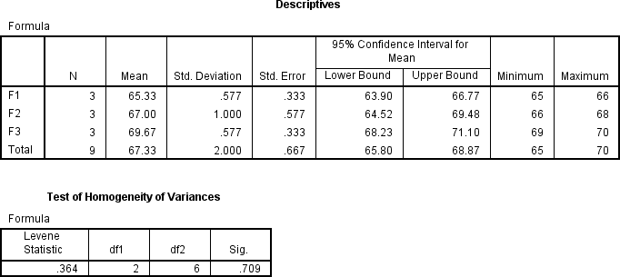
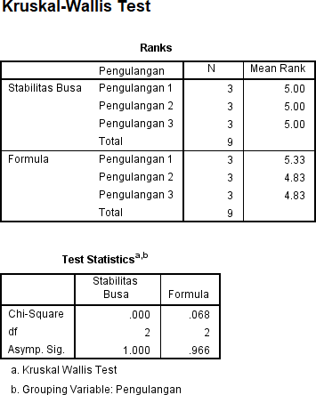

Lanjutan
UjiKekerasanSabun
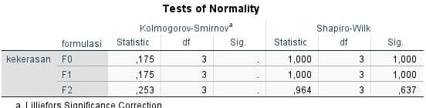
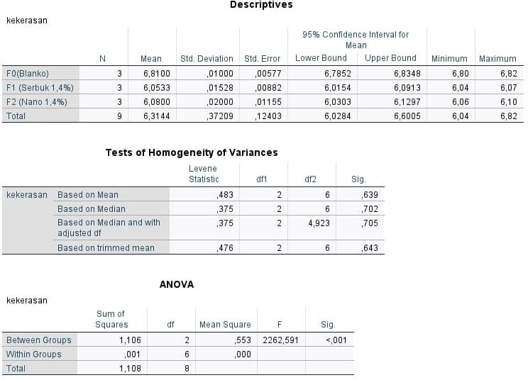
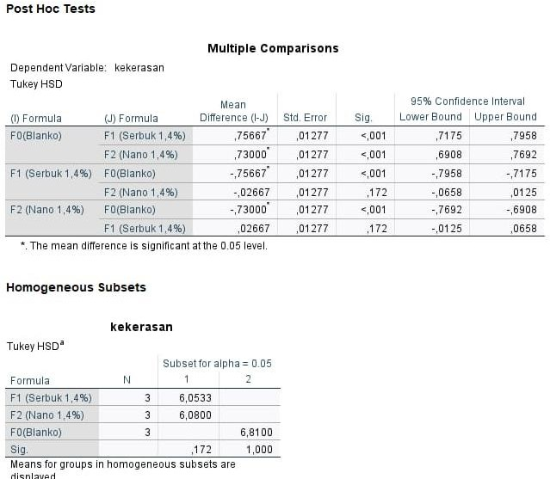

Lanjutan
UjiDayaBersih

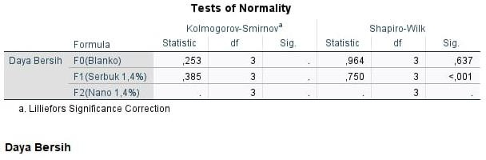
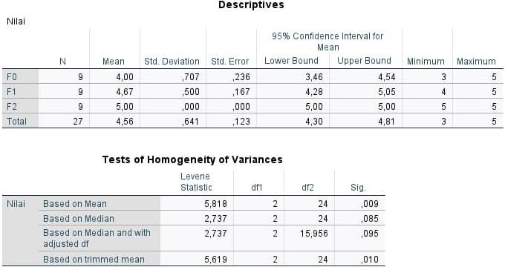

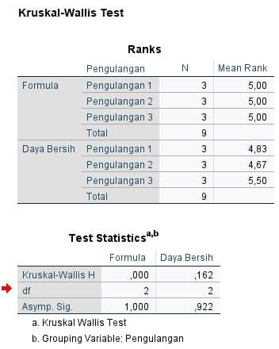

Lampiran40HasilUjiSPSSAktivitasAntioksidanSabunPadat
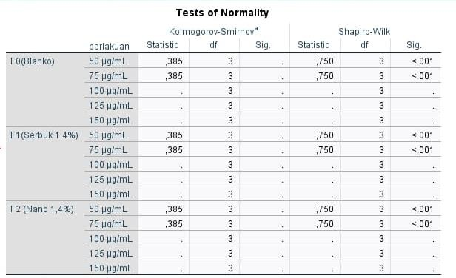
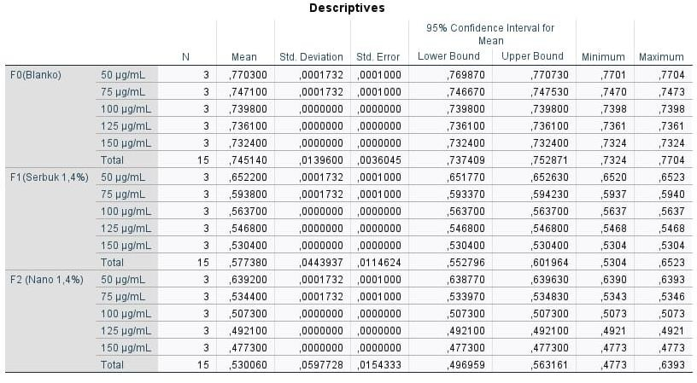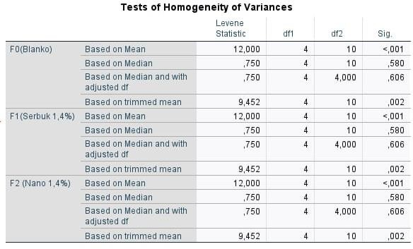

Lanjutan
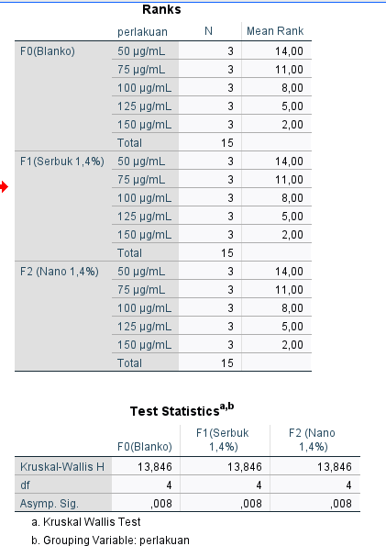

Lampiran41Alat BallMill
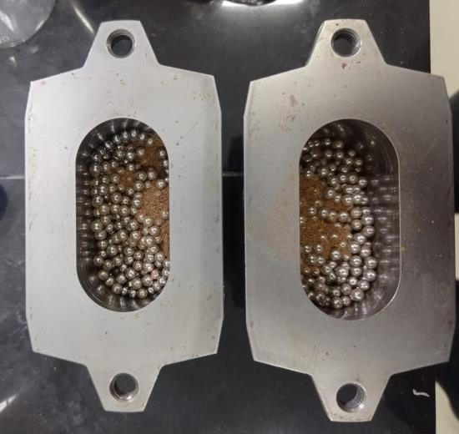

PenggilingandenganBallMill

Carapenggunaanalat:
- Persiapan Sampel: Masukkan bahan material yang ingin digiling ke dalam mesin melalui kerucut di salah satu sisi mesin. Pastikan bahwa semua kotoran di dalam dan di luar mesin telah dibersihkan untuk memastikan pengoperasian normal peralatan.
- Pengaturan Parameter: Atur parameter seperti kecepatan, waktu, dan jenis bola penggiling sesuai dengan kebutuhan penelitian atau produksi. Bola penggiling dapat terbuat dari baja atau jenis logam keras lainnya.
- Pengoperasian Mesin: Nyalakan mesin dan biarkan bola-bola penggiling berputar di dalam tabung. Material akan digiling oleh bola-bola tersebut melalui proses sentrifugal dan gesekan.
- Inspeksi Berkala: Periksa mesin secara berkala untuk memastikan bahwa tidak ada kebocoran oli atau air, dan bahwa semua bagian berfungsi dengan baik. Ganti oli pelumas setiap enam bulan operasi atau sesuai dengan instruksi perawatan.
- Pengambilan Sampel: Setelah proses penggilingan selesai, ambil sampel dari produk akhir untuk diuji kekerasan, keausan, dan struktur mikro. Pengujian ini dapat dilakukan menggunakan alat seperti abrasive paper, standar kekerasan rockwell, dan mikroskop.

Lampiran42AlatSpektrofotometriUVVis

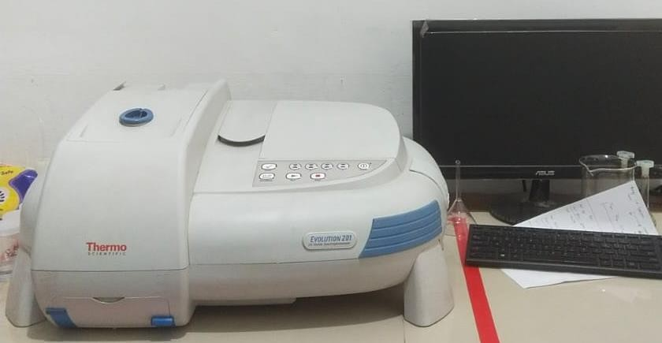

CaraPenggunaanalat:
- Hubungkan alat SpektrofotometerUV-Vis kesumber listrik
- Tekantombolpower“ON”dibelakangalat
- Tunggu hingga proses loading selesai dan layar monitor menunjukkan menuutama
- PilihOPTIONS,makaakanmunculparameterSetup
- TentukanapakahakanmengukurAbsorbansiatau%Transmitansi
- Tentukanpanjanggelombangdenganmenekanλ
- Bilascuvettedenganaquades,laluisikandengan larutanblanko
- Masukkankuvetberisi blankokedalam spektrofotometer
- Tekan“AUTOZERO”untukmenolkanAbsorbansiatauTransmitansi
- Keluarkankuvetblanko darispektrofotometer.
- Bilascuvettedenganaquades,laluisidenganlarutansampelyangakandiukur
- Absorbansiatautransmitansinya.
- Masukkankuvet kedalam spektrofotometer
- Tekantombol“START”danlayarakanmenunjukkannilaiabsorbansiatau tansmitansi dan merekamnya.
- Lakukanhalyangsamapada sampellainnya.
- Catatdansimpandatahasil pengukuran

Lampiran43AlatParticleSizeAnalizer (PSA)
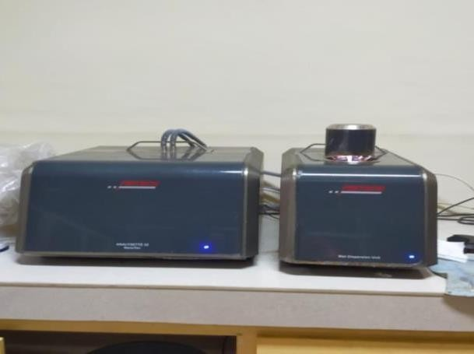
RangkaianAlatParticleSizeAnalyzer(PSA

Carapenggunaanalat:
- Sebelumdigunakan,alatPSAdipanaskanterlebihdahuluselama±20 menit.
- Setelahitu,perangkatkompueryangterhubungdenganalatdinyalakan.
- Kemudianmulaidilakukanpengaturanpadaalat.
- Kemudiandimasukkankedalamcuvetbersih hinggaterisi2/3 cuvet.
- Setelahitucuvet yangberisilarutanstandardimasukkankedalamalatdan ditutup dengan sebuah sensor. Sebelum diukur, suhu dikondisikan terlebih dahulu pada 25 ºC dengan menekan menu “Temp.Panel”.
- Standarmulaidiukurdenganmenekanmenu“Auto1”.
- Makasecaraotomatisalatakanmengukurbesarnyaukuranpartikel sebanyak enam kali pengukuran

Lampiran44AlatScanningElectronMicroscopy (SEM)
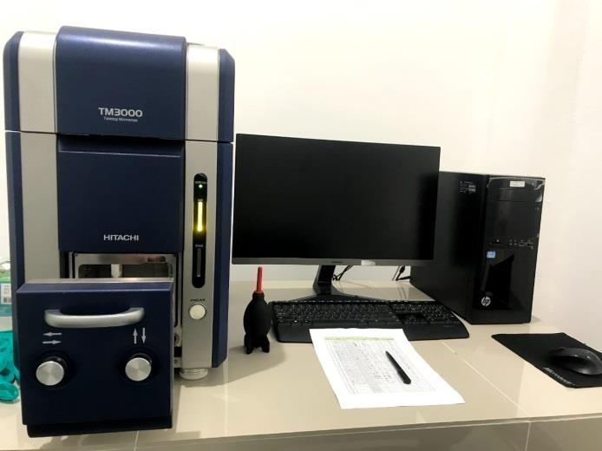

RangkaianAlatScanningElectronMicroscopy(SEM)

Carapenggunaanalat :
- Persiapan Sampel: Sampel harus dilapisi dengan emas atau logam lainnya agar dapat menghasilkan sinyal yang baik. Proses ini disebut coating.
- Pengaturan Alat: Pasang sampel di holder dan masukkan ke dalam SEM. Pastikan alat dalam kondisi yang benar dan semua komponen berfungsi dengan baik.
- Pengoperasian Alat: Nyalakan alat SEM dan atur parameter seperti tegangan, kecepatan, dan resolusi sesuai dengan kebutuhan penelitian.
- Pengambilan Gambar: Gunakan software SEM untuk mengambil gambar. Softwareinibiasanyasudahtersediadenganalatdandapatdigunakanuntuk mengontrol pengambilan gambar.
- Analisis Data: Setelah pengambilan gambar, data dapat dianalisis untuk mendapatkan informasi tentang komposisi kimia, struktur, dan morfologi sampel.
- Pengujian Kualitas: Pastikan kualitas gambar dan data yang dihasilkan sesuai dengan standar penelitian atau aplikasi yang diinginkan.
- Dengan mengikuti langkah-langkah ini, pengguna dapat memperoleh data yang akurat dan berkualitas dari SEM

Lampiran45.PermohonanPersetujuanJudul
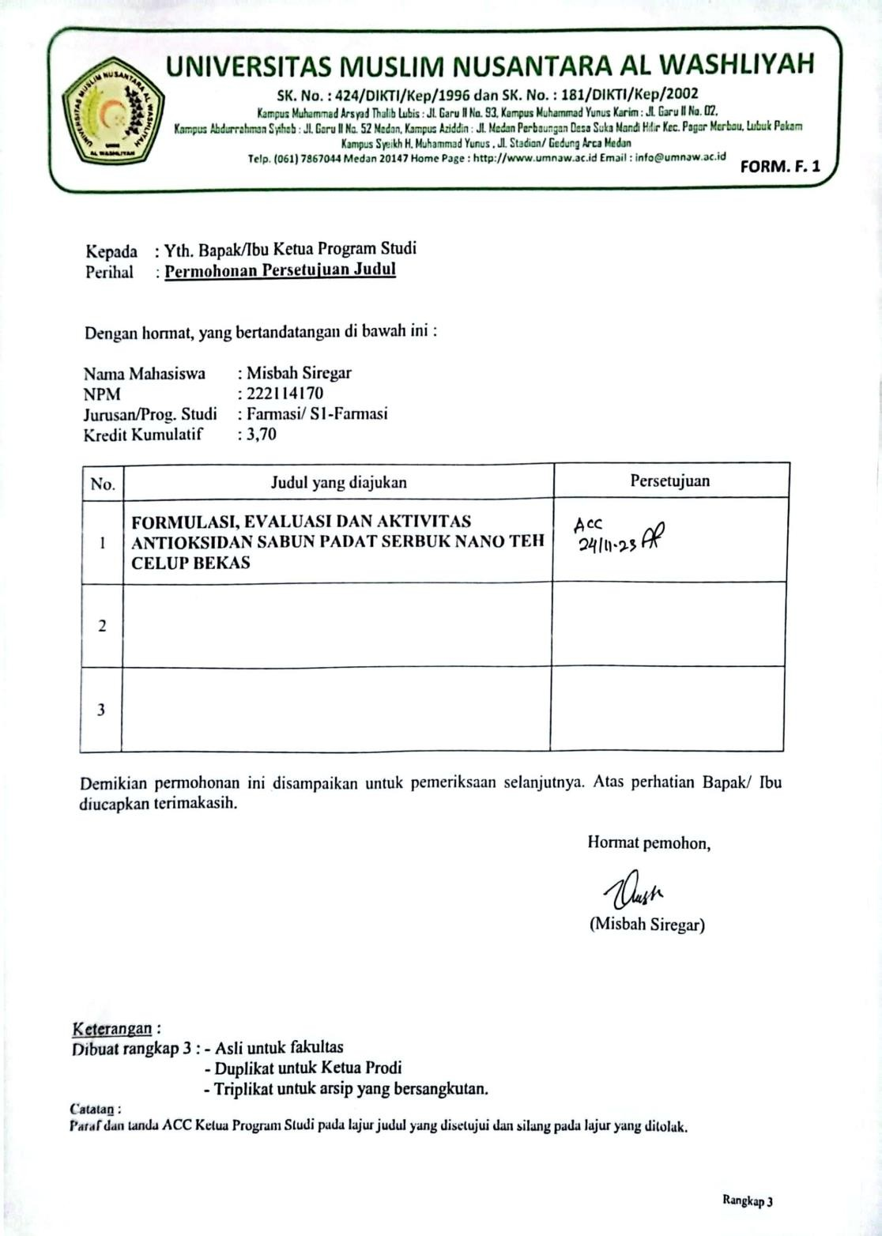

Lampiran46.PersetujuanJudulSkripsi
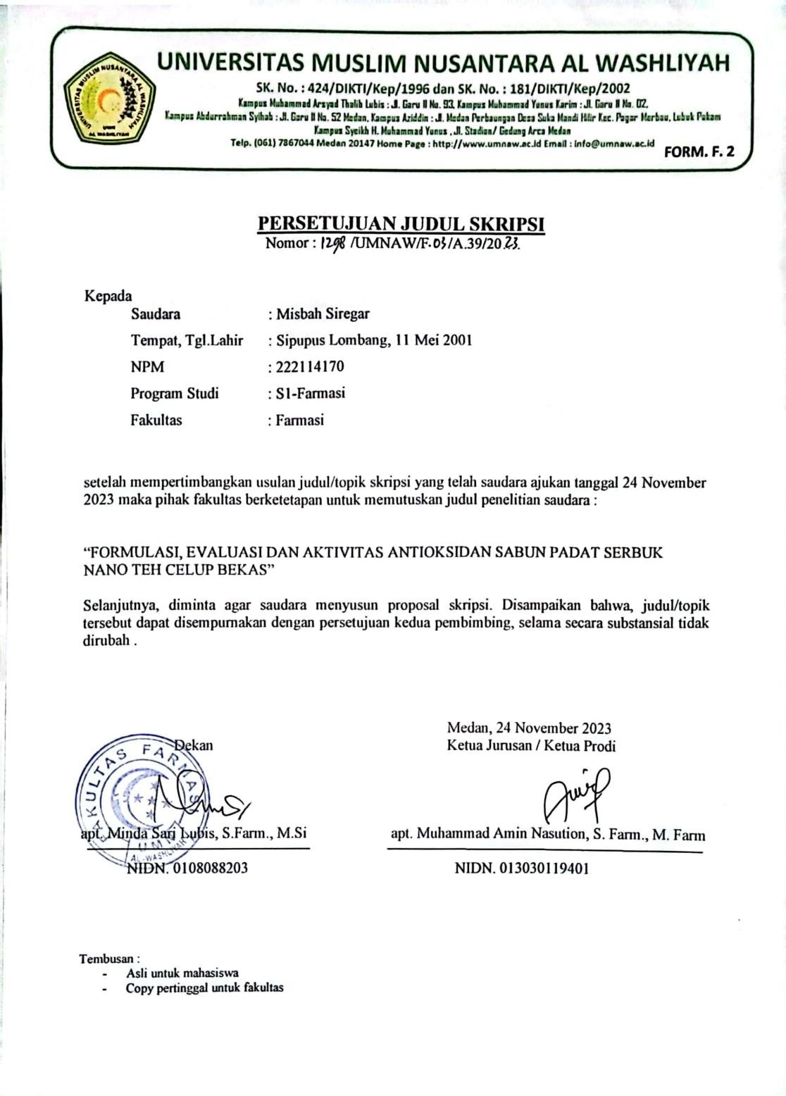

Lampiran47.Penghunjukan Pembimbing
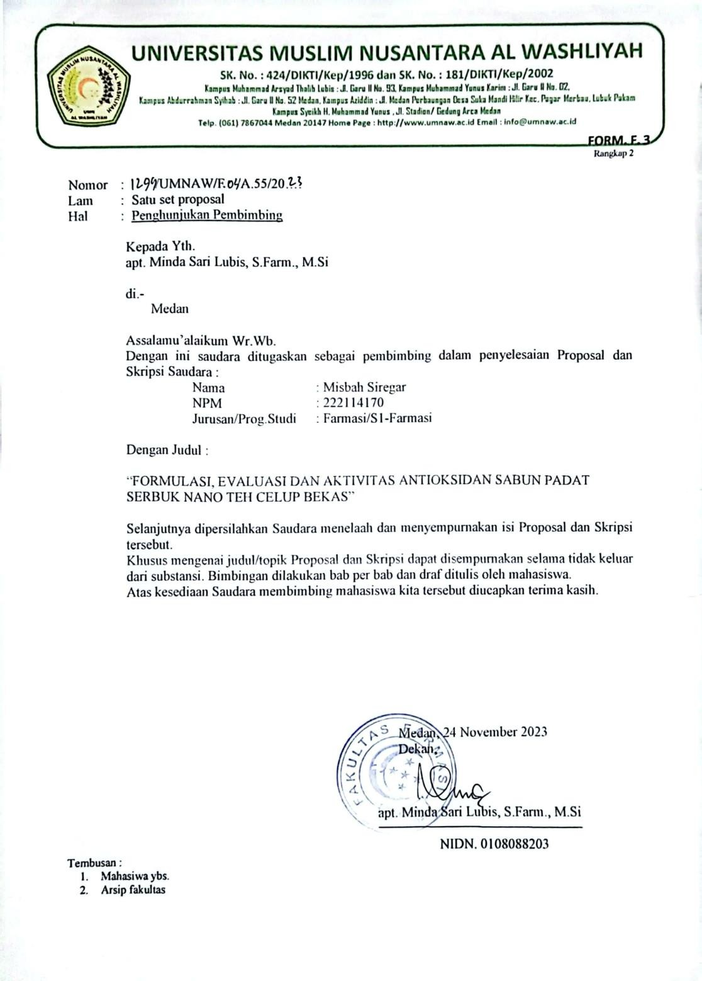

Lampiran48.BeritaAcaraBimbinganSkripsi
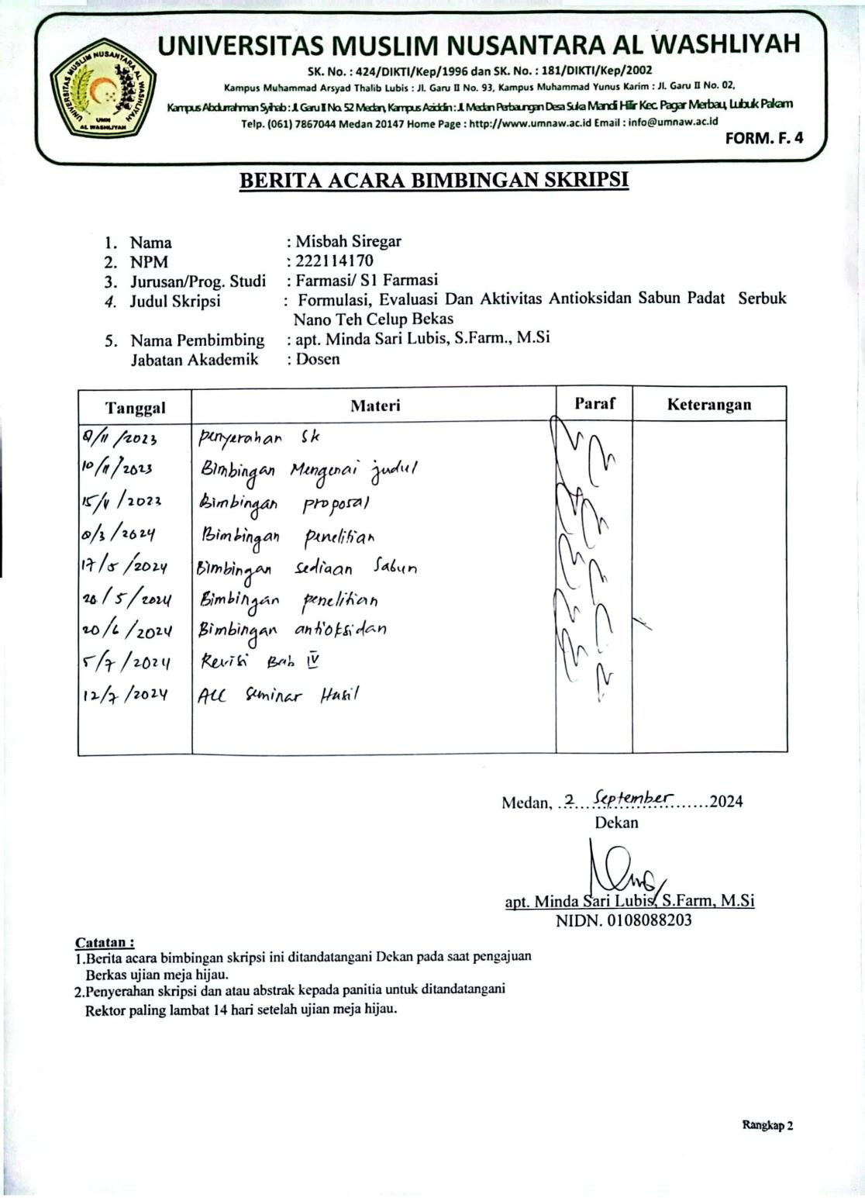

Lampiran49.PersetujuanMengikuti Ujian
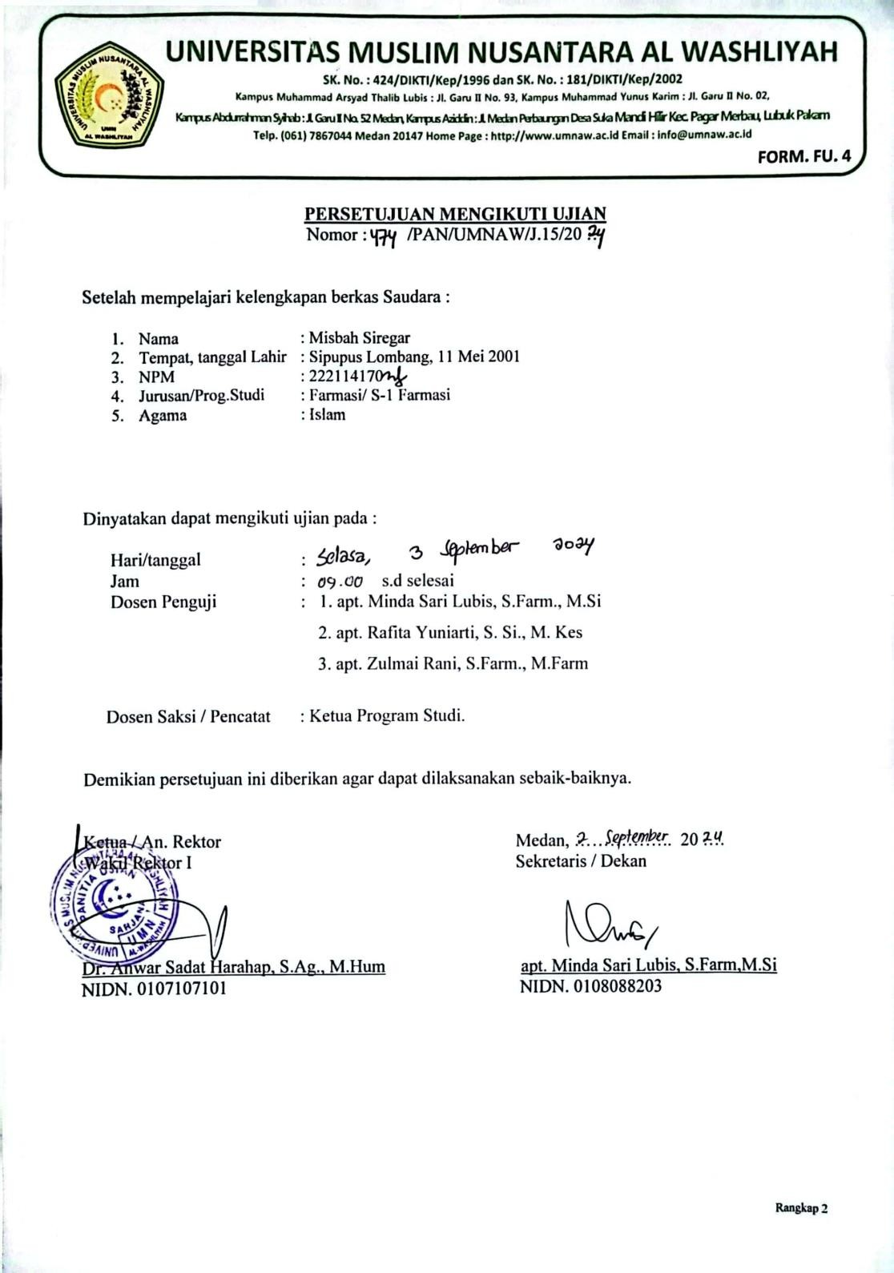

Lampiran50.UndanganUjianSarjana
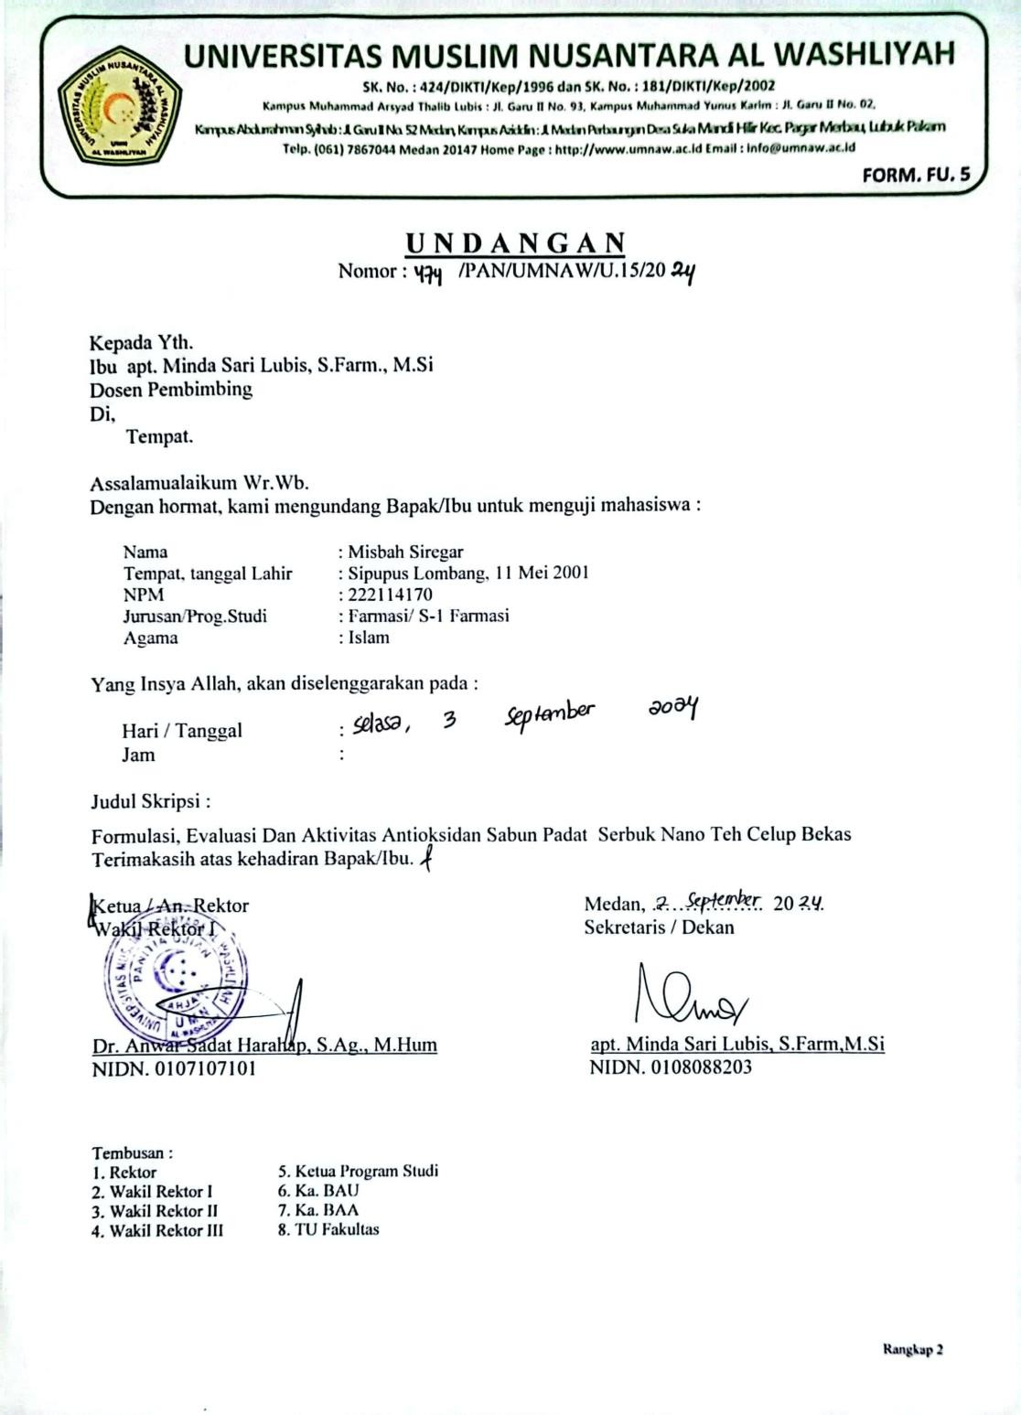

Lampiran51.EkspedisiUndanganUjianSarjana
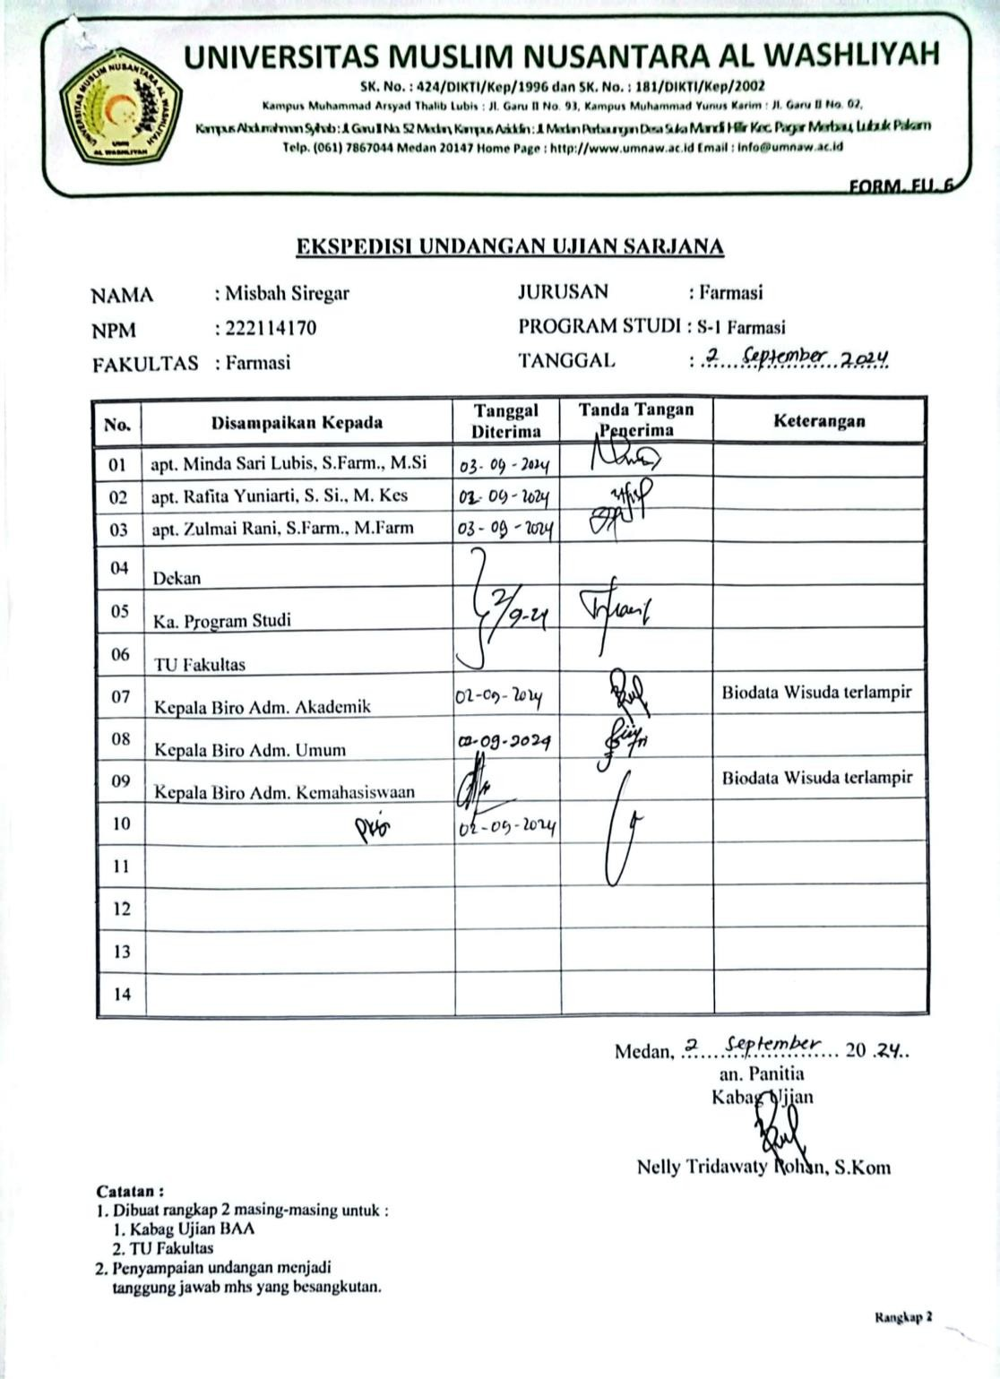

Lampiran52.BeritaAcaraUjian
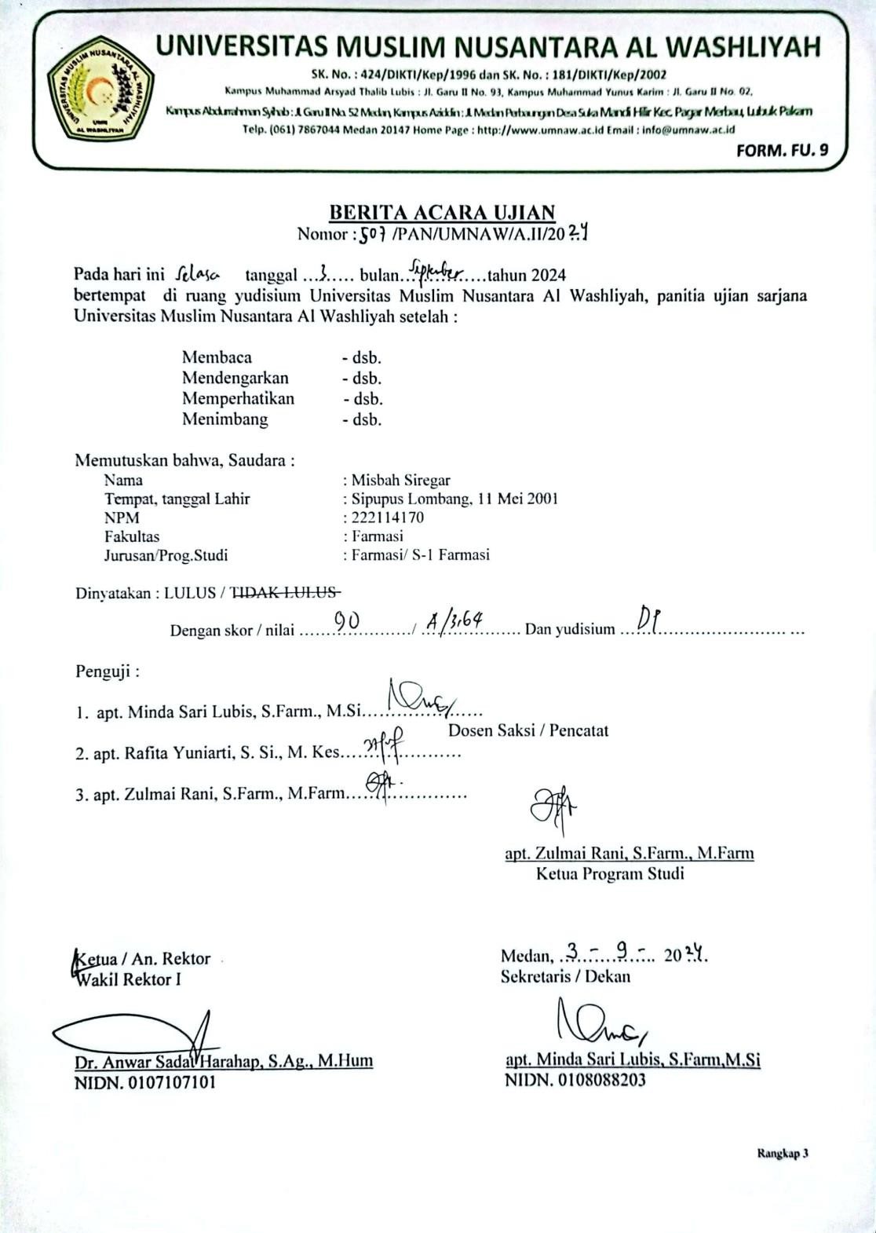

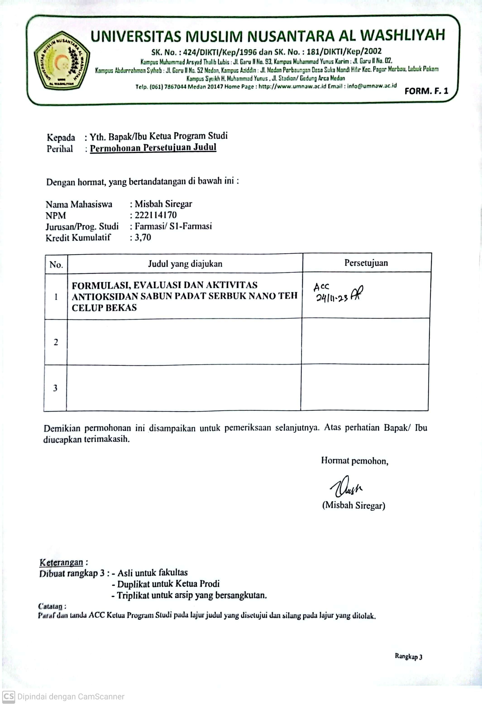

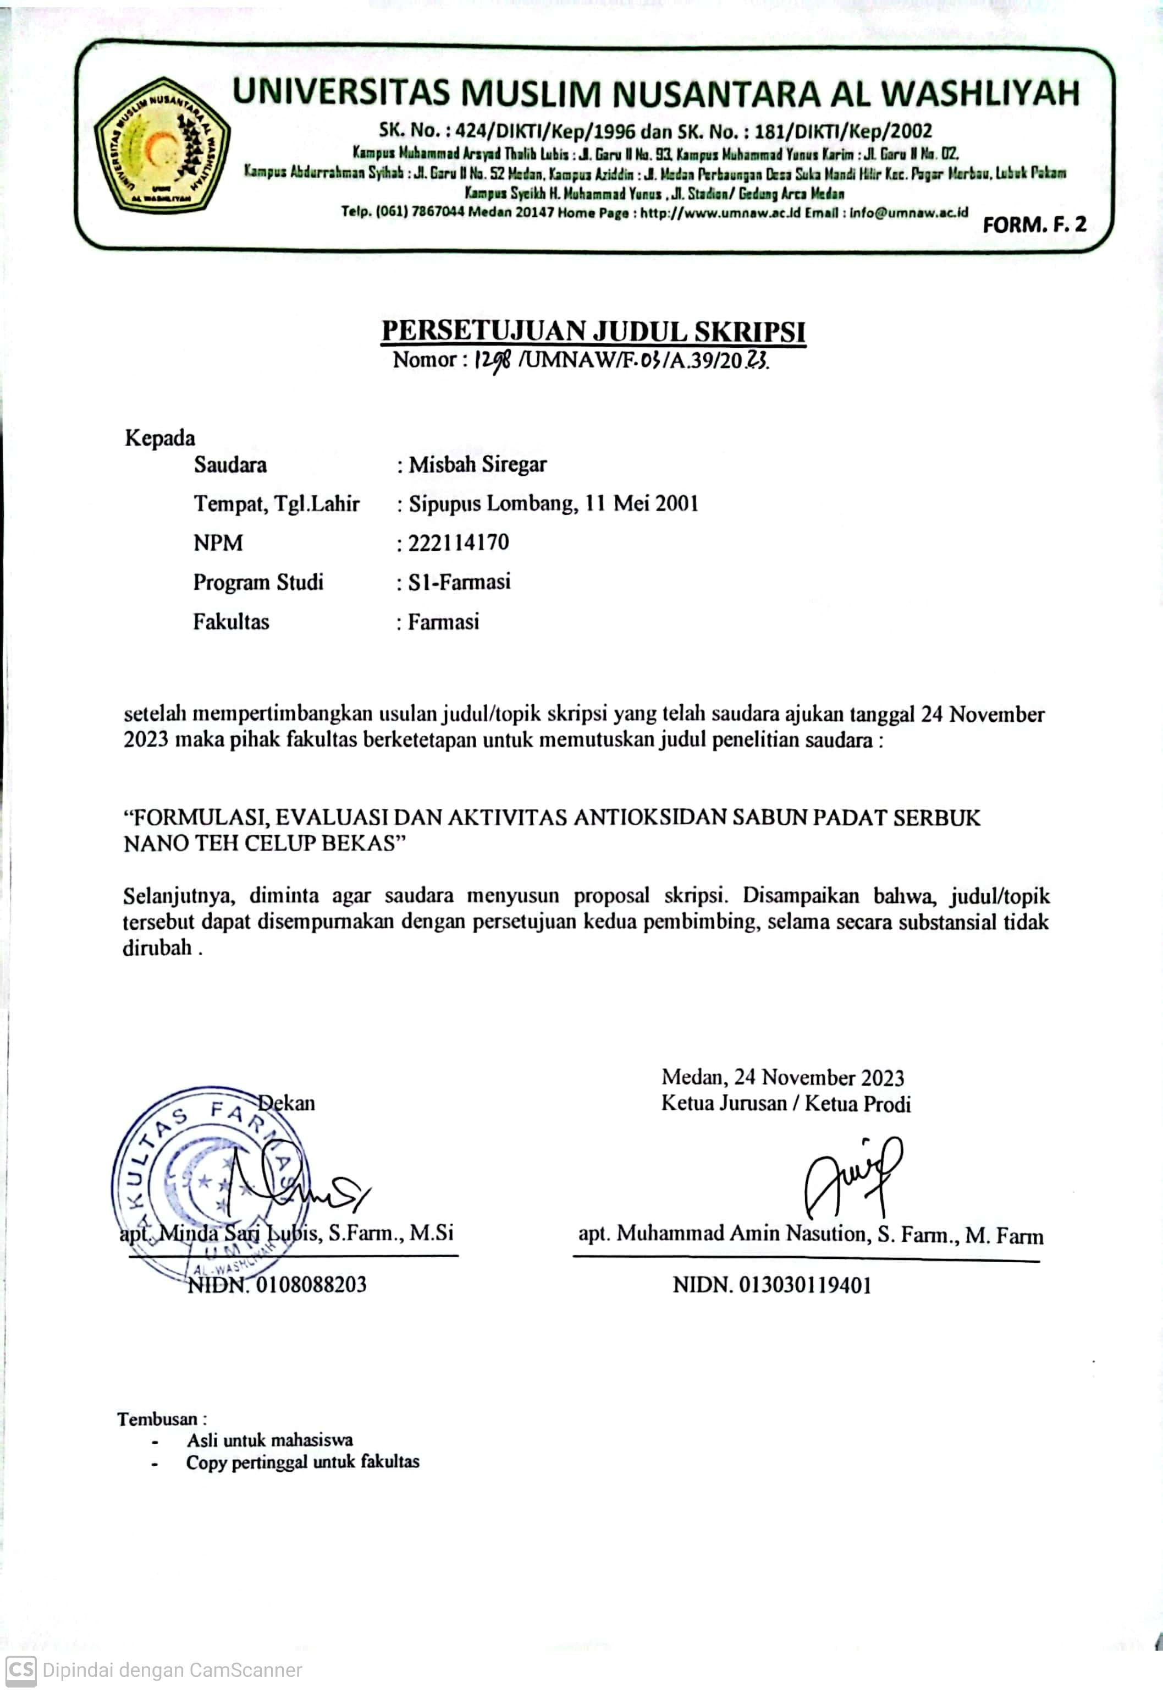

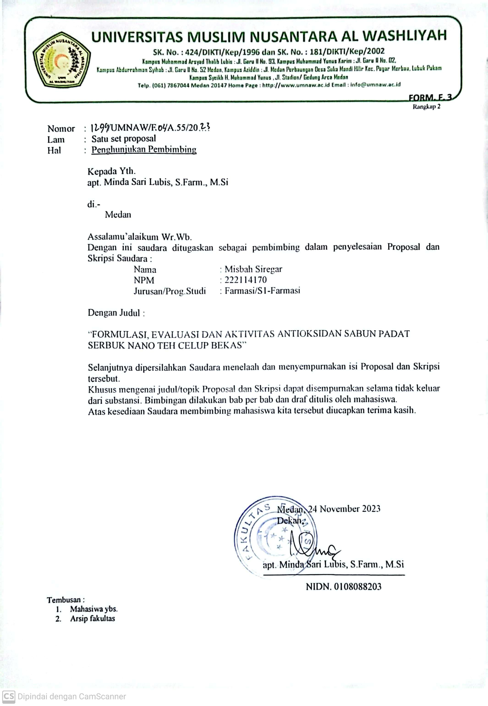

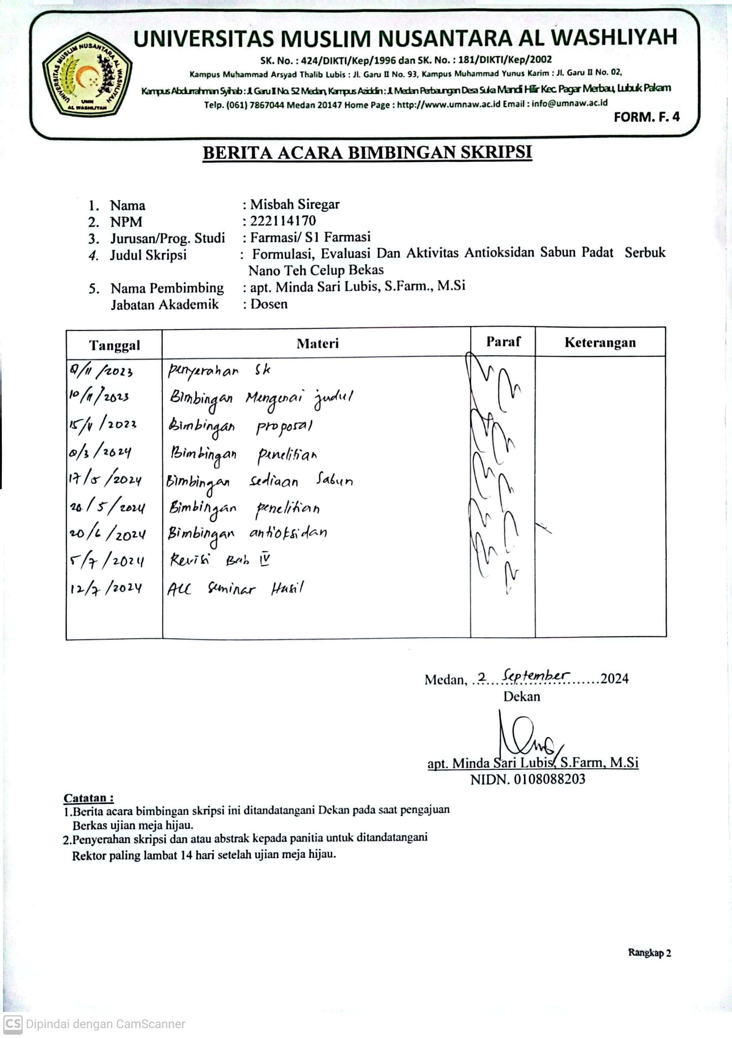

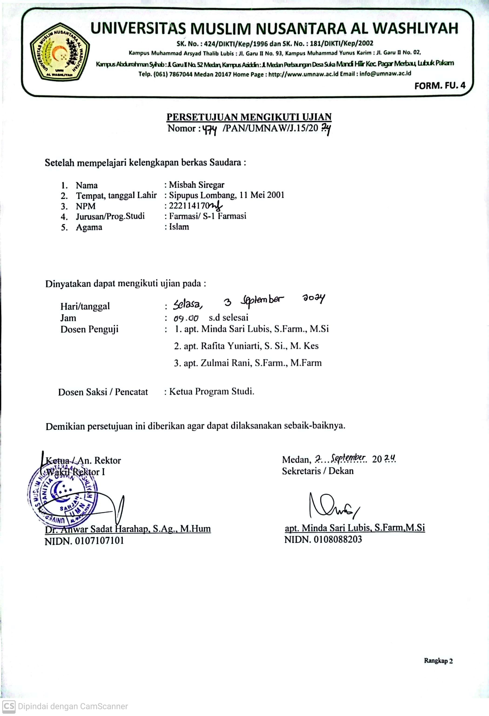

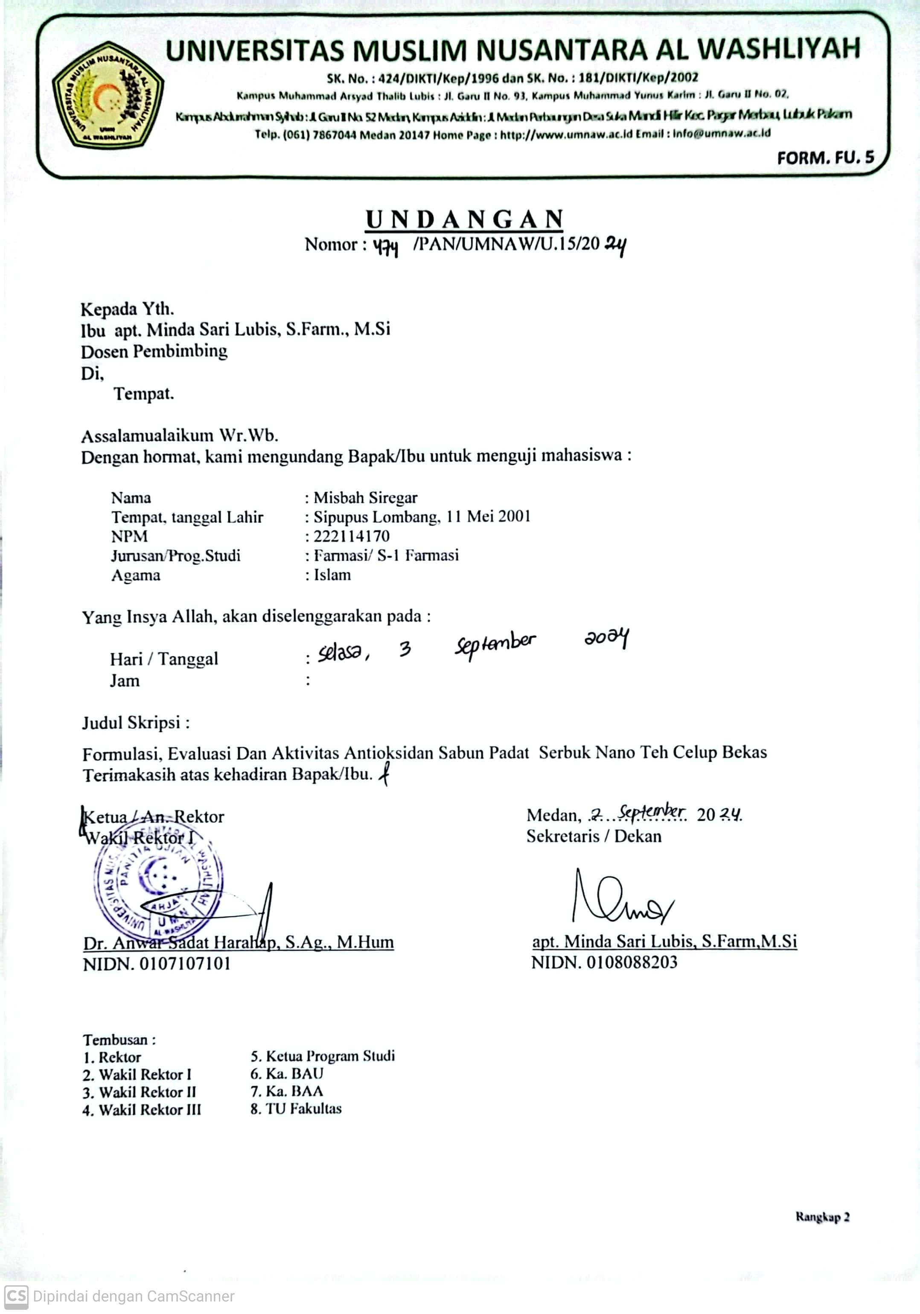

Lampiran 51.Ekspedisi Undangan Ujian Sarjana
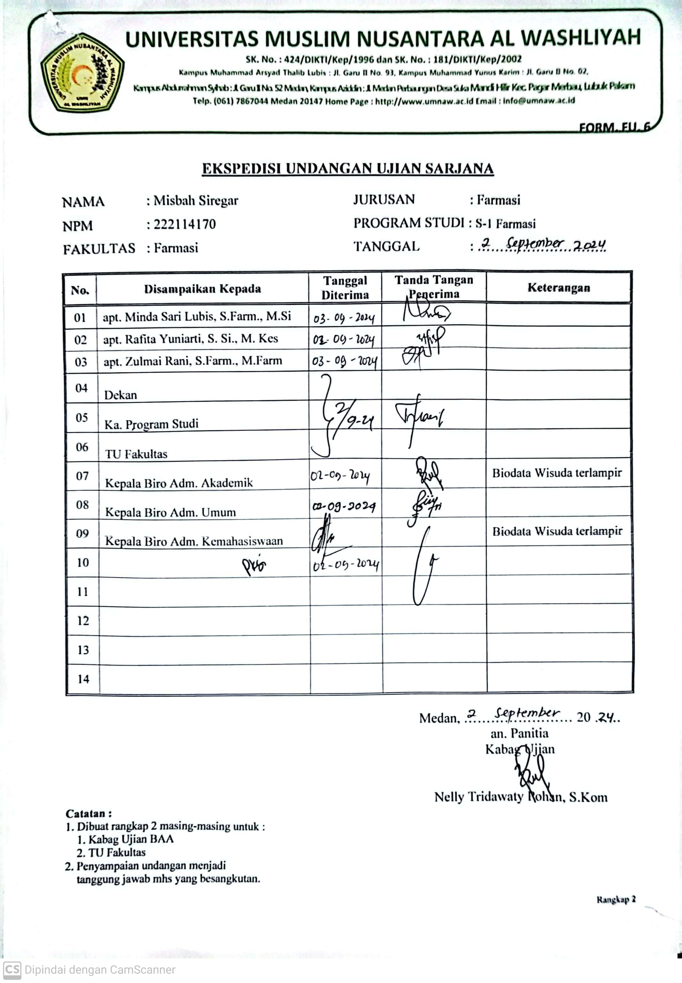

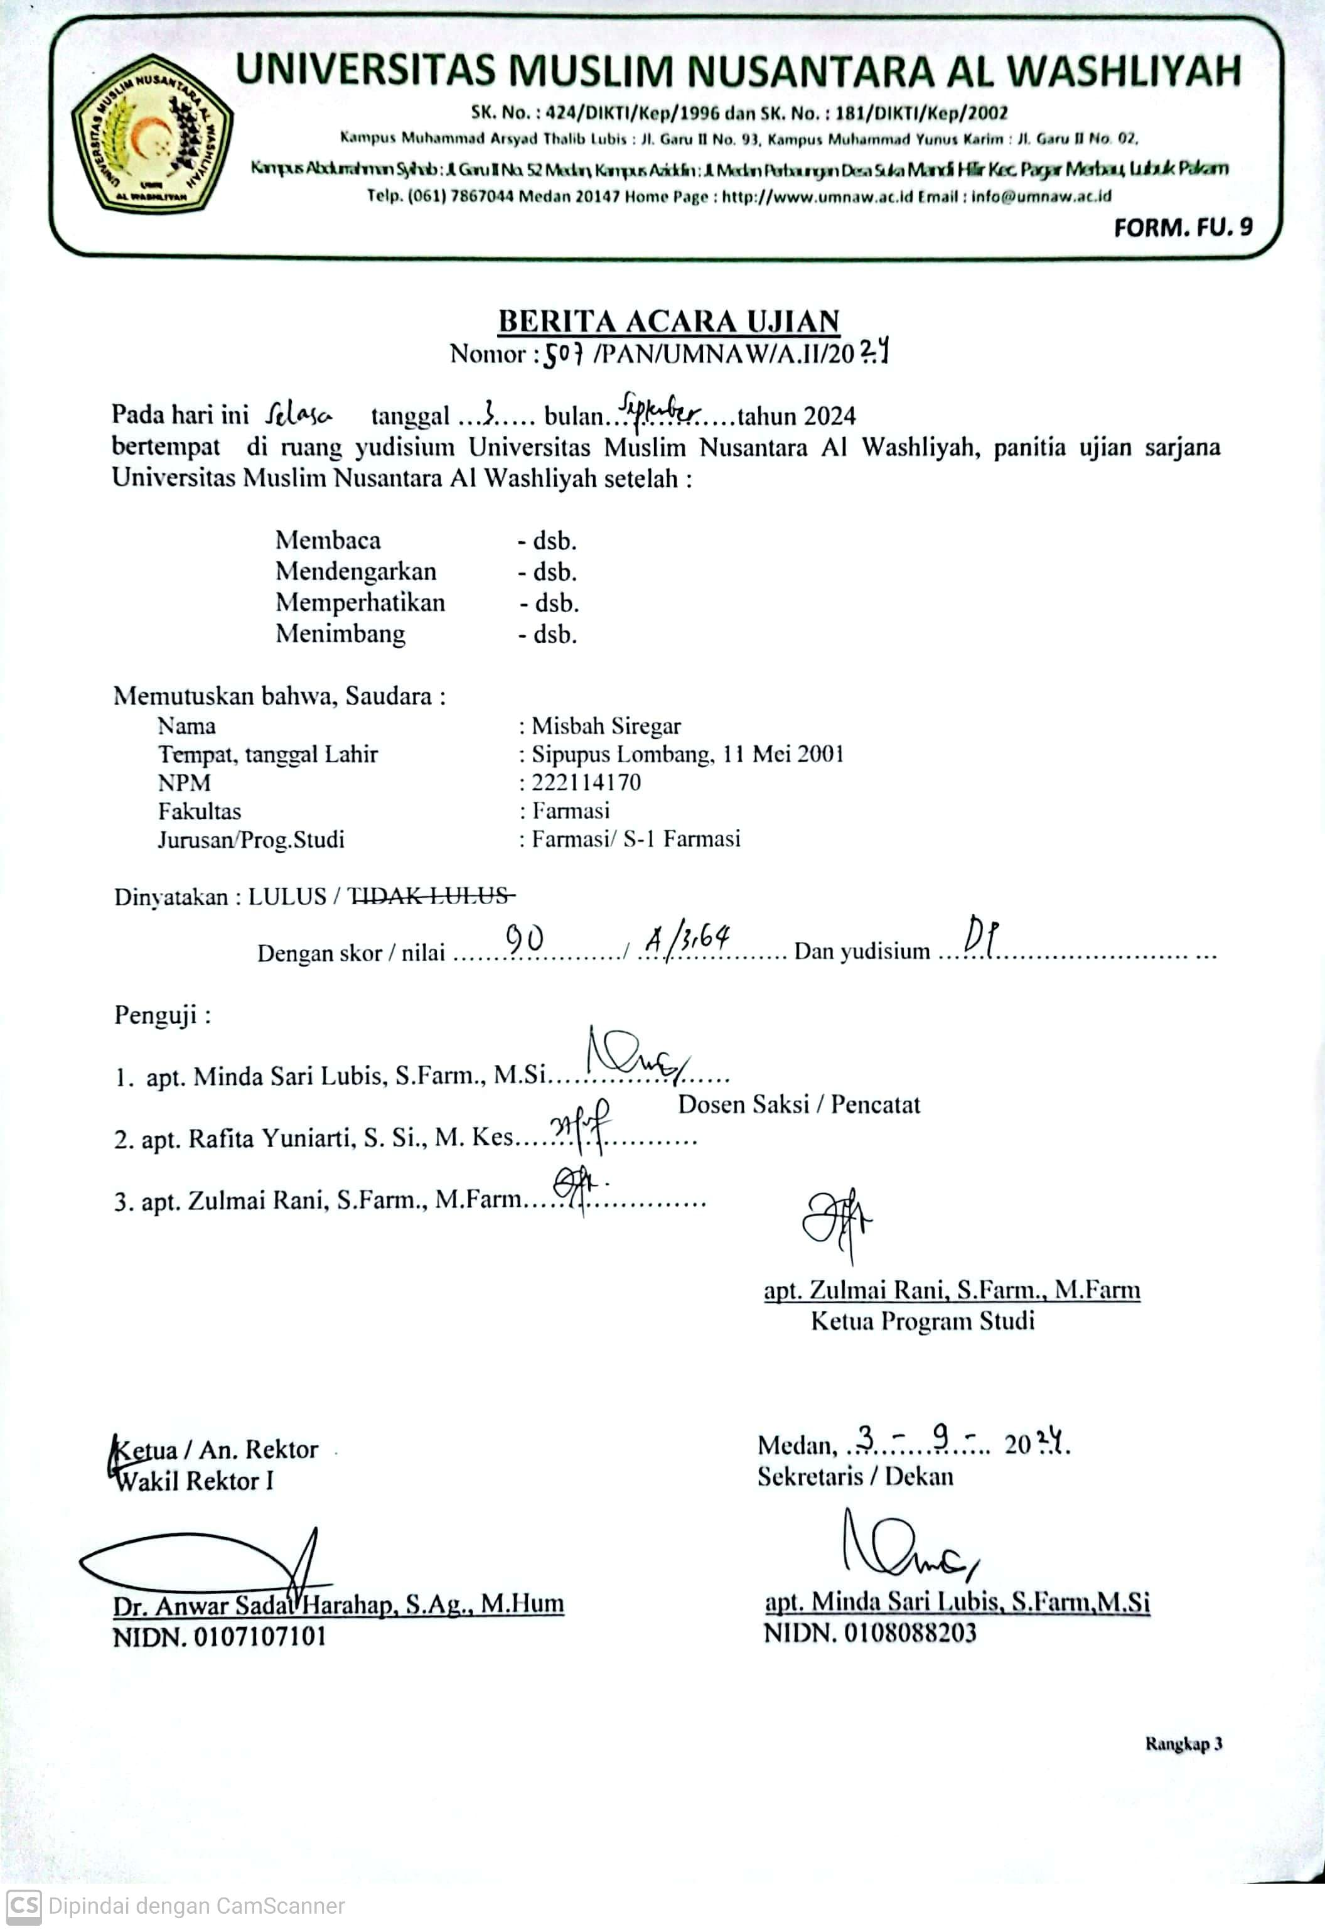

BIODATAMAHASISWA


IDENTITASDIRI
Nama : Misbah Siregar
NPM : 222114170
Tempat/ Tgl Lahir : Sipupus Lombang, 11 Mei 2001
Jenis Kelamin : Perempuan
Agama : Islam
Anak Ke : 2 dari 4 bersaudara
Alamat : Sipupus Lombang, Kec. Padang Bolak Julu Kab. Padang Lawas Utara
No Telp/Hp : 085261307385
Dosen Pembimbing : apt.MindaSariLubis,S.Farm., M.Si
Judul Skripsi : Formulasi, Evaluasi dan Aktivitas Antioksidan Sabun Padat Serbuk Nano Teh
Celup Bekas

- PENDIDIKAN
SD : SDN 101430 Pamuntaran
SLTP/SMP : SMPN 1 Padang Bolak Julu
SLTA/SMA : MAN 2 Model Padang Sidimpuan
DIPLOMA III : Politeknik Kesehatan Kemenkes RI Medan
S1/Fakultas/Prodi : S1/Farmasi/Sarjana Farmasi

III. ORANG TUA
Nama (Ayah) : Rangsoleh Siregar
Pekerjaan : Guru
Nama (Ibu) : Rukiah
Pekerjaan : Guru
Alamat : Sipupus Lombang, Kec. Padang Bolak Julu Kab. Padang Lawas Utara

Medan, September2024
Hormat Saya,

Misbah Siregar

